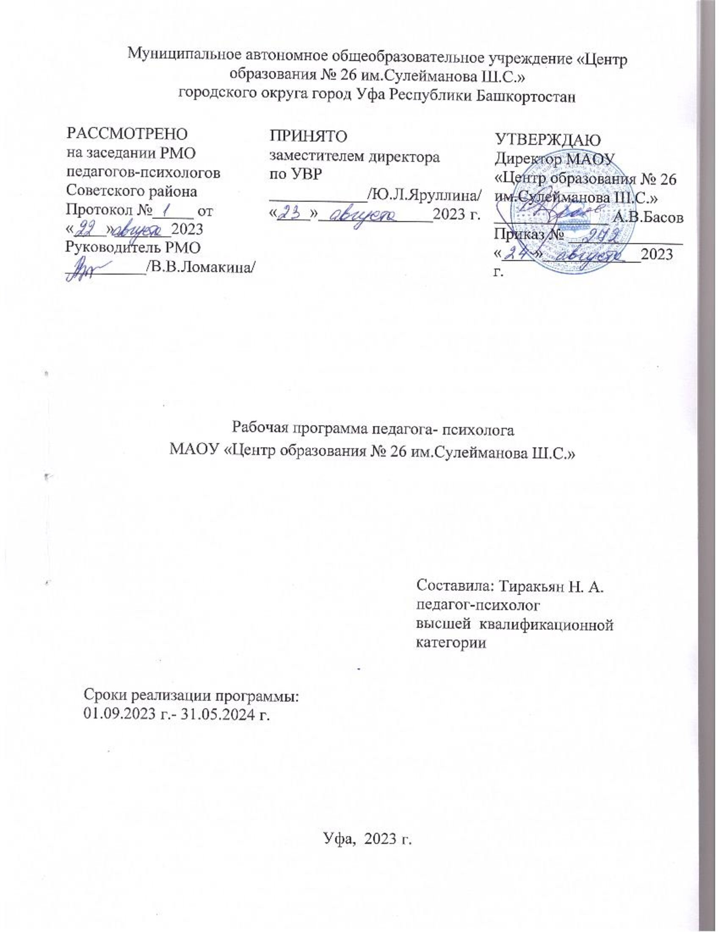

Муниципальное автономное общеобразовательное учреждение «Центр образования № 26 имени Сулейманова Ш.С.» городского округа город Уфа Республики Башкортостан

РАССМОТРЕНО  на заседании РМО  педагогов-психологов  Советского района  Протокол №_____ от «____»_______2023  Руководитель РМО  __________/В.В.Ломакина/ | ПРИНЯТО  заместителем директора  по УВР  ____________/Ю.Л.Яруллина/  «____»______________2023 г. | УТВЕРЖДАЮ  Директор МБОУ  «Центр образования № 26»  ______________ А.В.Басов  Приказ № ______________  «____»____________2023 г.

Рабочая программа
на 2023 – 2027 учебные годы
по внеурочной деятельности
«Психолого-педагогическое сопровождение учащихся с ОВЗ и инвалидов»
уровень 1-4 классов

Программу составила
педагог-психолог высшей категории
Тиракьян Н.А.

Уфа, 2023г.

Пояснительная записка.
Одной из важных задач образования в соответствии с ФГОС является обеспечение условий для развития всех учащихся, в особенности тех, кто в наибольшей степени нуждается в специальных условиях обучения — детей с ОВЗ и инвалидов.
Получение детьми с ограниченными возможностями здоровья и детьми инвалидами (далее — дети с ОВЗ) образования является одним из основных и неотъемлемых условий их успешной социализации, обеспечения их полноценного участия в жизни общества, эффективной самореализации в различных видах профессиональной и социальной деятельности.
Этому направлению служит концепция инклюзивности, которая обеспечивает осуществление лозунга «Образование для всех», предъявленного новому тысячелетию передовым человечеством планеты. Это обеспечение права на образование каждого ребенка, независимо от его физических и интеллектуальных способностей.
Изолированность системы специального образования приводит к тому, что ребенок с особыми образовательными потребностями оказывается исключенным из многих социальных связей. Дети лишаются информации, доступной их сверстникам, они не умеют вступать в равноправные отношения с разными людьми. У них нет возможности для освоения разных социальных ролей, способов сотрудничества с разными людьми. В результате этого затрудняется их бесконфликтное включение в социум. Принимая во внимание многообразие социального заказа, который исходит из желания родителей и возможности детей, при отсутствии необходимых видов специальных (коррекционных) образовательных учреждений по месту жительства, решение проблем обучения всех детей должна взять на себя общеобразовательная школа. Такая школа должна быть обращена лицом к ребенку, должна обеспечивать реальные условия его обучения и развития, создать для всех детей единую систему общения, адаптации и социализации.
Поэтому, в соответствии с Федеральным государственным образовательным стандартом начального общего образования, утвержденным Приказом Минпросвещения России от 31.05.2021 N 286 "Об утверждении федерального государственного образовательного стандарта начального общего образования" (Зарегистрировано в Минюсте России 05.07.2021 N 64100), разработана программа коррекционной работы, которая предусматривает создание в образовательном учреждении специальных условий обучения и воспитания, позволяющих учитывать особые образовательные потребности детей с ОВЗ посредством индивидуализации и дифференциации образовательного процесса.
Программа для детей с ОВЗ — это комплексная программа, направленная на обеспечение коррекции недостатков в физическом и (или) психическом развитии детей с задержкой психического развития, а также другими отклонениями здоровья, детей с инвалидностью, и оказание им помощи в освоении образовательной программы начального общего образования.
Нормативно-правовой и документальной основой Программы коррекционной работы с обучающимися общего образования являются:
Федеральный закон от 29.12.2012 N 273-ФЗ (ред. от 14.07.2022) "Об образовании в Российской Федерации";
Указ Президента Российской Федерации от 4 февраля 2010 года № Пр-271 «Национальная образовательная инициатива "Наша новая школа"».
Закон Российской Федерации от 24 июля 1998 г. № 124-ФЗ "Об основных гарантиях прав ребенка в Российской Федерации".
Санитарно-эпидемиологические правила и нормативы СанПиН 2.4.2.3286 – 15 "Санитарно-эпидемиологические требования к условиям и организации обучения и воспитания в организациях, осуществляющих образовательную деятельность по адаптированным основным общеобразовательным программам для обучающихся с ограниченными возможностями здоровья" (утверждены постановлением Главного государственного санитарного врача Российской Федерации от 10 июля 2015 г.
Федеральный государственный образовательный стандарт начального общего образования обучающихся с ограниченными возможностями здоровья. утвержденный Приказом Минпросвещения России от 19.12.2014 N 1598
Приказ Минобрнауки России от 19 декабря 2014 г. № 1599 "Об утверждении федерального государственного образовательного стандарта образования обучающихся с умственной отсталостью (интеллектуальными нарушениями)".
Федеральный государственный образовательный стандарт начального общего образования, утвержденный Приказом Минпросвещения России от 31.05.2021 N 286 "Об утверждении федерального государственного образовательного стандарта начального общего образования" (Зарегистрировано в Минюсте России 05.07.2021 N 64100),
СанПиН, 2.4.2.2821-10 «Гигиенические требования к режиму образовательного процесса» (постановление главного государственного санитарного врача РФ от 29.12.2010 № 189) раздел X.;
О создании условий для получения образования детьми с ограниченными возможностями здоровья и детьми-инвалидами. (Письмо МО РФ N АФ-150/06 от 18 апреля 2008 г.);
Положение о психолого-медико-педагогической комиссии (утверждено приказом Минобрнауки России 20 сентября 2013 г. № 1082).
Письмо Минобразования РФ от 27.03.2000 № 27/901 – 6 о психолого– медико–педагогическом консилиуме (ПМПК) образовательного учреждения. Письмо Министерства образования и науки Российской Федерации от 18 апреля 2008 года N АФ – 150/06 о создании условий для получении образования детьми с ограниченными возможностями здоровья и детей – инвалидами.
Приказ Министерства образования и науки Российской Федерации (Минобрнауки России) от 30 августа 2013 г N 1015 г. «Об утверждении Порядка организации и осуществления образовательной деятельности по основным общеобразовательным программам- образовательным программам начального и общего, основного и среднего общего образования».
Федеральный закон то 24 ноября 1995 г № 181-ФЗ « О социальной защите инвалидов в Российской Федерации» (ред. от 28.06.2021).
Локальные акты МАОУ «Центр образования № 26 им.Сулейманова Ш.С.»
Положение об организации обучения детей с ОВЗ
Адаптированная ООП НОО для учащихся с ОВЗ
Программа сформирована для контингента детей с ОВЗ и инвалидностью (далее – дети с ОВЗ), учащихся в учреждении. Эти дети интеллектуально пассивны, испытывают трудности в обучении, поведении. Они требуют большего внимания к индивидуализации образовательного процесса с учетом социальной и психолого-педагогической компенсации трудностей развития и обучения. Программа обеспечивает помощь в формировании и развитии коммуникативных и социальных навыков, формирование эмоциональной сферы, формирование учебной мотивации, помощь в адаптации к условиям школьной среды.
Цель программы: обеспечить условия для развития детей с ОВЗ и инвалидностью, освоения ими программы АООП НОО, используя системный подход и их индивидуальные возможности и потребности.
Задачи программы:
- своевременно выявлять детей с трудностями в адаптации к условиям школьной среды и в обучении, обусловленными ОВЗ и инвалидностью;
- определять особые образовательные потребности детей с ОВЗ и инвалидов;
- определять особенности организации образовательного процесса для рассматриваемой категории детей в соответствии с индивидуальными особенностями каждого ребёнка, структурой нарушения развития и степенью его выраженности (в соответствии с рекомендациями психолого-медико-педагогической комиссии);
- формирование и развитие коммуникативных и социальных навыков у детей ОВЗ;
- формирование эмоциональной сферы детей ОВЗ;
- формирование и развитие учебной мотивации у детей ОВЗ;
- помощь в адаптации к условиям школьной среды детей ОВЗ, развитие у них адекватного учебного поведения;
- оказывать консультативную и методическую помощь учителям, работающим с детьми с ОВЗ и инвалидами;
- оказывать консультативную и методическую помощь родителям (законным представителям) детей с ОВЗ и инвалидов по психологическим, социальным, правовым и другим вопросам.
Программа опирается на следующие принципы:
- Соблюдение интересов ребёнка. Принцип определяет позицию специалиста, который призван решать проблему ребёнка с максимальной пользой и в интересах ребёнка.
- Системность. Принцип обеспечивает единство диагностики, коррекции и развития, т. е. системный подход к анализу особенностей развития и коррекции нарушений детей с ОВЗ и инвалидов, а также всесторонний многоуровневый подход специалистов различного профиля, взаимодействие и согласованность их действий в решении проблем ребёнка; участие в данном процессе всех участников образовательного процесса.
- Непрерывность. Принцип гарантирует ребёнку и его родителям (законным представителям) непрерывность помощи до полного решения проблемы или определения подхода к её решению.
- Вариативность. Принцип предполагает создание вариативных условий для получения образования детьми, имеющими различные недостатки в физическом и (или) психическом развитии.
- Рекомендательный характер оказания помощи. Принцип обеспечивает соблюдение гарантированных законодательством прав родителей (законных представителей) детей с ОВЗ выбирать формы получения детьми образования, образовательные учреждения, защищать законные права и интересы детей, включая обязательное согласование с родителями (законными представителями) вопроса о направлении (переводе) детей с ЗПР в классы, занимающиеся по адаптированной образовательной программе.
Психолого-педагогические и организационные условия реализации программы:
- реализация коррекционно-развивающих мероприятий в соответствии с образовательным маршрутом ученика;
- наличие оборудования, учебных пособий, методик, соответствующих типологии отклоняющего развития детей и обеспечивающих адекватную среду жизнедеятельности;
- учет особенностей развития каждого ребенка;
- предоставление психологических и социальных индивидуальных консультаций;
- создание условий по охране и укреплению здоровья детей;
- формирование мотивационной готовности к обучению;
- развитие и совершенствование высших психических функций (память, внимание, восприятие, мышление, речь);
- развитие и совершенствование произвольности, регуляции собственного поведения, умения планировать и выполнять по плану учебные и внеучебные действия;
- совершенствование и развитие эмоционально-личностной сферы;
- коррекция детско-родительских отношений;
Кадровое обеспечение программы:
Важным моментом реализации программы коррекционной работы является кадровое обеспечение. С целью обеспечения освоения детьми с ограниченными возможностями здоровья основной образовательной программы начального общего образования, коррекции и развития недостатков их физического и (или) психического развития в штатном расписании МАОУ «Центр образования № 26 им. Сулейманова Ш.С.» имеются ставки педагога-психолога, социального педагога. Педагогические работники школы имеют четкое представление об особенностях психического и (или) физического развития детей с ограниченными возможностями здоровья, о методиках и технологиях организации образовательного и реабилитационного процесса.
К числу основных условий необходимых для повышения эффективности психолого-педагогического сопровождения детей с ОВЗ относятся:
- введение системы регулярного, углубленного, комплексного и разностороннего изучения детей в процессе различных видов деятельности на уроке, во внеурочное время, в семье;
- разработка и реализация педагогических технологий (диагностико-информационных, образовательных, коррекционных, реабилитационных); - расширение перечня педагогических, психотерапевтических, социальных и правовых услуг детям и родителям;
- формирование системы отношений в направлении педагог-ребенок-родитель-медицинские работники.

Основные направления психолого-педагогического сопровождения в течение всего периода обучения являются:
- Диагностика познавательной, мотивационной и эмоционально-волевой сфер личности учащихся.
- Аналитическая работа.
- Организационная работа (создание единого информационного поля школы, ориентированного на всех участников образовательного процесса — проведение школьных психолого-педагогических консилиумов, больших и малых педсоветов, обучающих семинаров, совещаний с представителями администрации, педагогами и родителями).
- Консультативная работа с педагогами, учащимися и родителями.
- Профилактическая работа (реализация программ, направленных на решение проблем межличностного взаимодействия).
- Коррекционно-развивающая работа (индивидуальные и групповые занятия с учащимися с ОВЗ и инвалидами).

Диагностика.
В содержание исследования ребенка психологом входит следующее:
- Сбор сведений о ребенке у педагогов, родителей. Важно получить факты жалоб, с которыми обращаются. При этом необходимо учитывать сами проявления, а не квалификацию их родителями, педагогами или самими детьми.
- Изучение истории развития ребёнка. Подробный анализ собирает и анализирует врач. Психолог выявляет обстоятельства, которые могли повлиять на развитие ребенка (внутриутробные поражения, родовые травмы, тяжелые заболевания в первые месяцы и годы жизни). Имеют значение наследственность (психические заболевания или некоторые конституциональные черты); семья, среда, в которой живет ребёнок (социально неблагополучная, ранняя депривация). Необходимо знать характер воспитания ребенка (чрезмерная опека, отсутствие внимания к нему и другие).
- Изучение работ ребёнка (тетради, рисунки, поделки и т. п.).
- Непосредственное обследование ребёнка. Диагностика уровня развития высших психических функций, сенсорно-перцептивной, мнемической и мыслительной функций, развития пространственно-временных представлений, психоэмоционального состояния, Беседа с целью уточнения мотивации, запаса представлений об окружающем мире, уровня развития речи.
- Выявление и раскрытие причин и характера тех или иных особенностей психического развития детей.
- Анализ материалов обследования. Психолог анализирует все полученные о ребенке сведения и данные собственного обследования, выявляются его резервные возможности. В сложных дифференциально-диагностических случаях проводятся повторные обследования.
- Выработка рекомендаций по обучению и воспитанию. Составление индивидуальных образовательных маршрутов психолого-педагогического сопровождения.
Аналитическая работа. В каждом конкретном случае определяются ведущие направления в работе с ребенком, определяется его зона актуального развития и зона ближайшего развития Для одних детей на первый план выступает ликвидация пробелов в знаниях учебного материала, мотивация учебной деятельности, развитие познавательных процессов; социализация и развитие коммуникативной сферы; для других - формирование произвольной деятельности, выработка навыка самоконтроля; для третьих необходимы специальные занятия по развитию моторики и т.д.
Организационная работа. Полученные в результате анализа диагностических данных рекомендации педагог-психолог обсуждает с учителем, медицинским работником и родителями, осуществляя постоянное взаимодействие. Составляется комплексный план оказания ребенку психолого-педагогической помощи с указанием этапов и методов коррекционной работы. Обращается внимание на предупреждение физических, интеллектуальных и эмоциональных перегрузок.
Консультативная работа с педагогами, учащимися и родителями. Психолого-педагогическое сопровождение ребенка с ОВЗ и инвалидностью можно рассматривать как комплексную технологию психолого-педагогической поддержки и помощи ребенку и родителям в решении задач развития, обучения, воспитания, социализации со стороны специалистов разного профиля, действующих координировано. Важное значение для обеспечения эффективной интеграции детей с ОВЗ и инвалидностью в образовательном учреждении имеет проведение информационно-просветительской, разъяснительной работы по вопросам, связанным с особенностями образовательного процесса для данной категории детей, со всеми участниками образовательного процесса — учащимися (как имеющими, так и не имеющими недостатки в развитии), их родителями (законными представителями), педагогическими работниками.
Профилактическая работа и коррекционно-развивающая работа. Вопрос о выборе образовательного и реабилитационного маршрута ребенка с ограниченными возможностями здоровья, в том числе об определении формы и степени его интеграции в образовательную среду, решается на школьном психолого-педагогическом консилиуме (ППк), исходя из потребностей, особенностей развития и возможностей ребенка, рекомендациями психолого-медико-педагогической комиссии (ПМПК), с непосредственным участием его родителей (законных представителей). Для детей выстраивается корреционно-развивающая работа, направленная на постепенное увеличение меры самостоятельности, подчинение своей деятельности поставленной цели при организующей, стимулирующей помощи взрослого; переключение учащихся на практическую деятельность с предметами или на другие облегченные задания, подкрепляющие их веру в собственные силы и т.д.
Для учащихся, занимающихся в общих классах по адаптированной образовательной программе, предусмотрена форма дифференциации образования, позволяющая решать задачи своевременной активной помощи детям с ограниченными возможностями здоровья. В школе нет специально отдельно сформированных классов, которые занимаются по адаптированной программе для детей с ОВЗ.
Принцип вариативности и возможности выбора заданий активно используется на протяжении всего курса и позволяет каждому учащемуся обучаться на максимально посильном для него уровне, соответствующем его способностям, особенностям развития и склонностям, снимает излишнее эмоциональное и интеллектуальное напряжение, способствуют формированию положительных внутренних мотивов учения.

Для повышения качества психолого-педагогического сопровождения учащихся с ОВЗ и инвалидностью необходимо выполнение следующих условий:
- формирование универсальных учебных действий на всех этапах учебного процесса;
- обучение детей (в процессе формирования представлений) выявлению характерных, существенных признаков предметов, формирование умений сравнивать, сопоставлять;
-разделение деятельность на отдельные составные части, элементы, операции, позволяющее осмысливать их во внутреннем отношении друг к другу;
- использование упражнений, направленных на формирование внимания, памяти, восприятия и мышления.
Еще одним условием успешного обучения детей с ОВЗ является организация групповых и индивидуальных занятий, которые дополняют коррекционно-развивающую работу, и направлены на преодоление специфических трудностей и недостатков.
Организация школьных мероприятий предполагает возможность участия в них детей с ограниченными возможностями здоровья наравне со своими сверстниками. Вне зависимости от степени выраженности нарушений развития детей с ограниченными возможностями здоровья они включаются в проведении воспитательных, культурно-развлекательных, спортивно-оздоровительных и иных досуговых мероприятий вместе с другими детьми.
Педагог-психолог в процессе индивидуальных и групповых занятий для коррекции когнитивной сферы, эмоционально-личностного развития ребёнка, регуляции собственных действий использует следующие приёмы: создание положительного эмоционального фона, заслуженное поощрение, организующую помощь, наращивание темпа деятельности на доступном материале, привитие навыков самоконтроля.
Предложенные в программе упражнения рассчитаны на один год работы со школьниками в каждой параллели с 1 по 4 классы соответственно. Задания, одинаковые по цели, усложняются по возрасту ребенка. Данные упражнения способствуют развитию высших психических функций ребёнка: восприятия, памяти, внимания, мышления, воображения и речи. И это очень важно, потому что ребёнок получает возможность нормально и полноценно развиваться, входить в мир человеческих отношений и не чувствовать себя ущербным. Правильно построенная система коррекционных мероприятий позволяет сократить разрыв в развитии познавательной сферы между детьми.

Форма работы: индивидуальная, занятия будут проходить в кабинете педагога-психолога. Допускается групповая форма работы в малых группах, 3 – 5 человек.
Срок реализации программы: 2023-2027 учебный год

Ожидаемые результаты
Результатами работы по данной программе ожидается повышение уровня развития высших психических функций у детей с ОВЗ. Определить результативность проведенной работы поможет сравнительный анализ результатов первой, в начале учебного года, и итоговой диагностики, в конце учебного года, которая будет проведена после всех предусмотренных программой занятий. Результаты сравнительного анализа помогут сделать вывод о том, была ли достигнута поставленная нами цель и были ли решены поставленные нами задачи, а так же позволит внести необходимые изменения и дополнения в программу, если это будет необходимо.

Личностные и метапредметные результаты освоения курса.
Данная программа позволяет формировать следующие универсальные учебные действия (УУД):
Регулятивные - обеспечивая умения решать проблемы, возникающие в ходе общения, при выполнении ряда заданий в ограниченное время; извлекать необходимую информацию из текста, реалистично строить свои взаимоотношения со взрослым.
Познавательные – планировать свои действия в соответствии с поставленной задачей; наблюдать, сравнивать по признакам, сопоставлять; оценивать правильность выполнения действий и корректировать при необходимости;
Коммуникативные – уметь ориентироваться на позицию партнера в общении и взаимодействии.

Должны быть сформированы следующие универсальные учебные действия:
Личностные результаты
У ученика будут сформированы:
– внутренняя позиция школьника на уровне положительного отношения к школе;
– мотивационная основа учебной деятельности, включающая социальные, учебно-познавательные и внешние мотивы;
– учебно-познавательный интерес к новому учебному материалу и способам решения новой задачи;
– способность к оценке своей учебной деятельности;
– основы гражданской идентичности, своей этнической принадлежности в форме осознания «Я» как члена семьи, представителя народа, гражданина России, чувства сопричастности и гордости за свою Родину, народ и историю, осознание ответственности человека за общее благополучие;
– ориентация в нравственном содержании и смысле, как собственных поступков, так и поступков окружающих людей;
– знание основных моральных норм и ориентация на их выполнение;
– развитие этических чувств — стыда, вины, совести как регуляторов морального поведения; понимание чувств других людей и сопереживание им;
– установка на здоровый образ жизни;
– основы экологической культуры: принятие ценности природного мира, готовность следовать в своей деятельности нормам природоохранного, нерасточительного, здоровьесберегающего поведения;
– чувство прекрасного и эстетические чувства на основе знакомства с мировой и отечественной художественной культурой.
– эмпатиия, как осознанного понимания чувств других людей и сопереживания им, выражающихся в поступках, направленных на помощь другим и обеспечение их благополучия.
Регулятивные универсальные учебные действия
Ученик научится:
– принимать и сохранять учебную задачу;
– учитывать выделенные учителем ориентиры действия в новом учебном материале в сотрудничестве с учителем;
– осуществлять итоговый и пошаговый контроль по результату;
– адекватно воспринимать предложения и оценку учителей, товарищей, родителей и других людей;
– различать способ и результат действия;
– самостоятельно оценивать правильность выполнения действия и вносить необходимые коррективы в исполнение как по ходу его реализации, так и в конце действия.
Познавательные универсальные учебные действия
Ученик научится:
– проявлять познавательную инициативу в учебном сотрудничестве;
– строить сообщения в устной и письменной форме;
– основам смыслового восприятия художественных и познавательных текстов, выделять существенную информацию из сообщений разных видов (в первую очередь текстов);
– осуществлять анализ объектов с выделением существенных и несущественных признаков;
– проводить сравнение, сериацию и классификацию по заданным критериям;
– устанавливать причинно-следственные связи в изучаемом круге явлений;
– строить рассуждения в форме связи простых суждений об объекте, его строении, свойствах и связях;
Коммуникативные универсальные учебные действия
Ученик научится:
– коммуникации, социальным и бытовым навыкам;
– адекватному учебному поведению;
– навыкам взаимодействия со взрослыми и обучающимися;
– пониманию собственных возможностей;
– адекватно использовать коммуникативные, прежде всего речевые, средства для решения различных коммуникативных задач, строить монологическое высказывание;
– допускать возможность существования у людей различных точек зрения, в том числе не совпадающих с его собственной, и ориентироваться на позицию партнера в общении и взаимодействии;
– учитывать разные мнения и стремиться к координации различных позиций в сотрудничестве;
– формулировать собственное мнение и позицию;
– договариваться и приходить к общему решению в совместной деятельности, в том числе в ситуации столкновения интересов;
– задавать вопросы;
– использовать речь для регуляции своего действия;

Литература, используемая при составлении программы:
- Федеральный государственный образовательный стандарт начального общего образования, утвержденный Приказом Минпросвещения России от 31.05.2021 N 286 "Об утверждении федерального государственного образовательного стандарта начального общего образования" (Зарегистрировано в Минюсте России 05.07.2021 N 64100) / https://pravobraz.ru/wp-content/uploads/2021/07/МП_-ФГОС-НОО-от-31.05.2021-№-286.docx – 29.07.2022
- Изменения в новых ФГОС НОО и ООО / edu53.ru / 16562.pdf – 29.07.2022
- Акимова М.К., Козлова В.Т. Психологическая коррекция умственного развития школьников. – М., 2012.
- Афонькин С.Ю. Учимся мыслить логически. Увлекательные задачи на развитие логического мышления. – СПб. 2012.
- Битянова М.Р., Азарова Т.В., Афанасьева Е.И., Васильева Н.Л. Работа психолога в начальной школе. – М.: Изд-во «Совершенство», 2008.
- Винокурова Н.К. Лучшие тесты на развитие творческих способностей. – М., 2019.
- Зак А.З. Поиск девятого. Игра на поиск закономерностей для детей 6 –10 лет. – М., 2020.
- Холодова О.А. Юным умникам и умницам: Развитие познавательных способностей/ Методическое пособие, 3 класс. – М.: Росткнига, 2004. 7. Шиманский В.И., Шиманская Г.С. Логические игры и задачи. – Д., 2016.
ТЕМАТИЧЕСКОЕ ПЛАНИРОВАНИЕ ИНДИВИДУАЛЬНЫХ
ЗАНЯТИЙ ДЛЯ ДЕТЕЙ 7 ЛЕТ С ОВЗ (1 КЛАСС)
Режим работы: 1 раз/неделю
Продолжительность занятия: 30 мин (15 мин. занятие, 5 мин. динамическая пауза, 10 мин. игровое взаимодействие).
Форма оценки: психологическое обследование(первичная, итоговая диагностика)
Блоки | Темы | Кол-во занятий | Форма занятия | Игры, упражнения
Первичная диагностика | Диагностическое обследование развития ВПФ | 2 | Диагностическое | -Графический диктант Эльконина,  -Матрицы Ровена (Детский вариант),  - Рисунок человека,  - Рисунок «моя семья», «дерево»  -Тест Керна-Йрасика -анализ умения делать движения на бытовом уровне (застегивание пуговиц, шнуровка ботинок); раскладывание серии сюжетных картинок
I. Признаки и свойства предметов | 1.Цвет (основные, некоторые оттенки), форма  (геометрические фигуры); сравнение предметов;  классификация,  обобщение по заданному признаку. | 2 | Практическое  Игровое | «Цветное лото»,  «Подбери пару»,  «Какой по цвету (форме)?»,  «Сравни предметы»,  «4й лишний», «Чей домик?»,  «Найди одинаковые картинки»,  «Одинаковые - разные»
 | 2. Величина (длина, ширина, высота, толщина), сравнение по  размеру | 2 | Практическое,  Игровое | Подбери по размеру», «Найди пару», «Скажи наоборот», «Сравни предметы» и др.
 | 3. Сравнение множеств (больше, меньше, одинаково, поровну), уравнивание групп предметов. | 2 | Практическое | Чего больше, чего меньше?», «Сделай поровну»,  «На сколько больше, на сколько меньше»
II. Количество, счет,  вычислительные навыки | 1.Прямой счет и  обратный;  сравнение и уравнивание  множеств | 2 | Практическое | «Какое число пропущено?» «Найдидрузей»,  «Домики», «Найди пару», «Сравни числа»
 | 2. Счет до 10, цифры 69, образование чисел 6,7,8,9,10, состав чисел; порядковый счет; сравнение и уравнивание множеств; ориентировка на числовой прямой. | 2 | Практическое | «Какая цифра потерялась?», «Числовая улица»,  «Проверь соседа»,  «Угадай число»,  «Сравни числа»,  «Исправь ошибки»
III.  Пространственные и временные  представления | 1.Система  Ориентировки в пространстве (на себе, от себя, от объекта). | 2 | м | «Что справа, что слева?», «Сзади - спереди», «Пол - потолок»
 | 2. Времена года, части суток, дни недели | 2 | Практическое | «Назови по порядку» (части суток, времена года, дни недели), «Что пропущено?» «Исправь ошибки», «Угадай-ка», «Что перед, что после?»
IV. Животный мир | 1.Животные (домашние, дикие – средней полосы, холодных и жарких стран): внешний вид, повадки, детеныши, пища, жилище. Составление рассказов. Сравнение, дифференциация, классификация. | 2 | Практическое | «Кто живет в лесу, кто живет на ферме?»,  «Лото», «Сходства и отличия», «Узнай по описанию», «Помоги малышам»,  «Четвертый лишний»,  «Кто где живет?», «Составь рассказ», «Загадай загадку», «Что неправильно?».
 | 2.Птицы  (домашние, дикие - перелетные и зимующие):  внешний вид, повадки, детеныши, пища, жилище.  Составление рассказов.  Сравнение с  животными, дифференциация, классификация | 2 | Практическое  Игровое | «Кто живет в лесу, кто живет на ферме?»,«Лото», «Сходства и отличия», «Узнай по описанию»,  «Помоги малышам», «Четвертый лишний»,  «Кто где живет?»,  «Составь рассказ»,  «Загадай загадку», «Что неправильно?» «Кого много зимой в городе?».
 | 3.Насекомые.  Рыбы. Особенности строения тела, питание, вред и польз для человека. Составление рассказов. | 2 | Практическое  Игровое | «Кто где живет?», «Лото», «Отгадай загадку», «Загадай  загадку»,  «Кто лишний?»,  «Сходства и отличия», «Что перепутал художник?».
V. Растительный мир. | 1. Овощи. Фрукты. Ягоды. Общие и существенные признаки. Сезонные изменения.  Составление рассказов. | 2 | Практическое | «Лото», «Что растет на огороде, что растет в саду?» «Сходства и отличия», «Узнай по описанию», «Что раньше, что позже?», «Времена года», «Готовим блюда из овощей, фруктов, ягод».
 | 2. Деревья. Цветы. Грибы. Общие и существенные признаки. Сезонные изменения.  Дифференциация. Составление рассказов. | 2 | Практическое | «Лото», «Узнай по описанию», «Назови с какого дерева лист», «Садовник»,  «Где растут цветы?», загадки, «Составь рассказ».
VI. Объекты ближайшего окружения | Семья. Дом и его части. Мебель. Посуда.  Электроприборы.  Одежда. Обувь.  Головные уборы.  Профессии.  Транспорт. Обобщение и сравнение.  Составление рассказов. | 2 | Практическое | «Кто старше, кто младше?», «Семья», «Строим дом»,  «Комната для куклы», «Из чего сделано?», «Узнай по описанию», «Четвертый лишний», «Какая посуда?»,  «Оденем Таню и Ваню», «Магазин», «Что для чего?», «Назови одним словом»
Итоговая диагностика |  | 2 | Диагностическое | -Методика Э.Ф.  Замбицявичене «Методика исследования умственных способностей детей 7-10 лет» -Корректурная проба Бурдона. Рисуночный  вариант. Заучивание 10 слов. А.Р.Лурия
Итого |  | 34Ч.

ТЕМАТИЧЕСКОЕ ПЛАНИРОВАНИЕ ИНДИВИДУАЛЬНЫХ
ЗАНЯТИЙ ДЛЯ ДЕТЕЙ 8 ЛЕТ С ОВЗ (2 КЛАСС)
Программа для детей 8 летнего возраста составлена на основе программно-методических материалов.
Режим работы: 1 раз/неделю
Продолжительность занятия: 30 мин (15 мин. занятие, 5 мин. динамическая пауза, 10 мин. игровое взаимодействие)
Форма оценки: психологическое обследование (первичная, итоговая диагностика)
Блоки | Тема | Кол-во  занятий | Форма занятия | Игры,упражнения, тесты
Первичная диагностика | Диагностическое обследование развития ВПФ | 2 | Диагностическое | -Графический диктант Эльконина .  -Матрицы Ровена (Детский вариант)  - Рисунок человека  - Рисунок «моя семья», «дерево»  Э.Ф.Замбицявичене(Детский вариант) «Методика изучения словесно-логического мышления» Диагностика свойств внимания. «Корректурная проба» Бурдона
I Когнитивная сфера | Внимание.  Диагностика свойств внимания. Развитие произвольности и  свойств внимания с помощью психотехнических, нейро-психологических приемов и кинезиологических  упражнений | 8 | Практическое  Игровое | 1. Игра развитие внимания «Что лежало на столе»  2. Комплекс упражнений по развитию объема и распределения внимания через психо-гимнастические упражнения («колечко», «кулак-ребро-ладонь»).  3. Комплекс упражнений по развитию устойчивости внимания: «ухо-нос», «корректурная проба разные варианты».  4. Комплекс упражнений на развитие концентрации внимания (корректурная проба, «муха»,).  5. Комплекс упражнений по развитию переключения внимания («кулак-ребро-ладонь», «лезгинка», «ухо-нос»).  6.Комплекс упражнений по развитию наблюдательности (игра «В гостях у Шерлока Холмса»).  7. Итоговое занятие по развитию свойств внимания. Игра «Разведчики».
 | Память.  Диагностика свойств памяти Развитие памяти с помощью психотехнических  приемов. Обучение рациональной организации запоминания. | 6 | Практическое | 1. Диагностика. (А.Р.Лурия «Заучивание 10 слов»).  2. Упражнения по развитию зрительной памяти (работа по  образцу, воссоздание мысленных образов: Кубики Никитина, «Инопланитяне»).  3. Корректурная проба 4. Психо-гимнастика (кинезиологические упражнения для развития слуховой и моторно-слуховой: «Кулак- ребро-ладонь», «Паровозик»). 5. Упражнения по развитию ассоциативной и логической памяти (группировка по смыслу, ассоциации, по иск закономерностей,  «ассоциативная память» по Лурия). 6. Упражнения для  развития опосредованного произвольного долговременного запоминания (смысловые единицы, таинственные слова, «заучивание 10 слов» разные варианты по  Лурия).
 | Мышление. Диагностика мыслительных процессов.  Повышение умственной работоспособности с помощью психотехнических  приемов по развитию мыслительных | 10 | Практическое | 1. Комплекс диагностических методик по выявлению мыслительных процессов.  2.Упражнения по развитию и закреплению компонентов наглядно-действенного мышления через конструирование. «Волшебные клеточки»,
 | процессов (наглядно-действенного, наглядно-образного, словесно-логического).  Формирование у школьника положительной мотивации на познавательную деятельность. |  | Практическое | «Графические диктанты», рисование по образцу с помощью трафарета,  «Симметрия», «Сложи фигуры» (из палочек, фигур, деталей). 3. Комплекс упражнений по развитию наглядно-образного мышления.(«на что похоже», «Кубики», «Фигуры из палочек» «Сложи узор». «Чего больше, чего меньше?», «Сделай поровну», «На сколько больше, на сколько меньше» «Кирпичики» Никитина).  4. Комплекс упражнений по развитию словесно-логического мышления.  «Зашифрованное слово»,  «Закончи слово»,  «Составь цыпочку»,  «Подбери слова», «Слова-близнецы», «Дай определение»
II.Развитие эмоционально - волевой и коммуникативной сферы | Повышение мотивации обучения через передачу положительных эмоций. Развитие коммуникативных навыков, формирование адаптивных форм поведения.  Самопознание себя как личности | 6 | Практическое | 1. Диагностика личностной сферы (самооценка по  Дембо Рубинштейн;, уровень тревожности по Филипсу). 2. Развитие коммуникативных способностей. Басня «Горная тропинка», «Поступки», «Что случилось?» 3.Формирование эмоциональной стабильности, осознание эмоций. Сказка  «Ежики», «Ассоциации»  4. Обучение приемам снятия агрессивных и негативных эмоций и тревожного состояния.  «Дождь в лесу»,  «Порхание бабочки»  5. Комплекс упражнений на формирование адекватного отношения к себе. «Волшебный стул», «Сказка про Энни».
«Итоговая диагностика |  | 2 | Диагностическое | «Заучивание 10 слов» А.Р.Лурия,  Э.Ф.Замбицявичене. Методика исследования словесно-логического мышления»,  Тест Бурдона  «Корректурная проба»  буквенный вариант
Итого |  | 34 ч

ТЕМАТИЧЕСКОЕ ПЛАНИРОВАНИЕ ИНДИВИДУАЛЬНЫХ
ЗАНЯТИЙ ДЛЯ ДЕТЕЙ С ОВЗ 9 ЛЕТ (3 КЛАСС)

Режим работы: 1 раз/неделю
Продолжительность занятия: 40 мин (20 мин. занятие, 5 мин. динамическая пауза, 15 мин. игровое взаимодействие).
Форма оценки : психологическое обследование(первичная, итоговая диагностика)
Блоки | Тема | Кол-  во  занятий |  | Форма занятия | Игры, упражнения, тесты
Первичная диагностика | Диагностическое обследование развития ВПФ | 2 |  | Диагностическое | -Графический диктант Эльконина .  -Матрицы Ровена (Детский вариант)  - Рисунок человека  - Рисунок «моя семья», «дерево»  Э.Ф.Замбицявичене «Методика изучения умственных способностей детей 7-10 лет»; 3 класс «Несуществующее  животное» «Незаконченное предложение»; набор сюжетных картинок с различным содержанием ситуаций, подлежащих оценке.
- Когнитивная сфера | Внимание. Диагностика свойств внимания. Развитие произвольности и свойств внимания с помощью психотехнических, нейропсихологичес ких приемов. | 8 |  | Практическое  Игровое | 1. Диагностика свойств внимания. (Таблицы Шульте, Корректурная проба Бурдона)  2.Картотека игр на внимание. 3.Упр. «Рисование с помощью шаблонов» - нарисовать картину с помощью шаблонов геометрических фигур; аппликация из цветной бумаги в виде сюжета из геометрических фигур. 4. «Кирпичики» «кубики для всех» Никитина.»
 | Память. Диагностика свойств памяти Развитие памяти с помощью психотехнических приемов. Обучение рациональной организации запоминания. | 6 |  | Практическое | 1.Выявление ведущего типа памяти через диагностику свойств памяти.(Тесты на смысловую, механическую, долговременную кратковременную, зрительную-слуховую память) 2. Упражнения по развитию зрительной памяти (работа по образцу, воссоздание  мысленных образов: Кубики для всех Никитина. Упр. «Чего не стало», «Найди сходства и различие»  4.Психогимнастика(кинезиологические упражнения для развития слуховой и моторно-слуховой памяти «Кулак ребро-ладонь», «Лезгинка»). 5. Упражнения по развитию ассоциативной и логическойпамяти (группировка по смыслу, ассоциации, поиск закономерностей, «ассоциативная память» по Лурия
 | Мышление. Повышение умственной работоспособности с помощью  психотехнических  приемов по  развитию мыслительных процессов (наглядно-действенного, наглядно-образного, словесно-логического).  Формирование у школьника  положительной  мотивации на  познавательную деятельность. | 10 |  | Практическое  Игровое | Упражнения по развитию и закреплению компонентов наглядно-действенного мышления через конструирование.(Кубики Никитина. Все варианты.) 3. Комплекс упражнений по развитию наглядно-образного мышления. Все варианты «Кубики Никитина»(«Спички», «Тест Торренса») 4. Комплекс упражнений по развитию словесно-логического мышления. «Зашифрованное слово», «Закончи слово», «Составь цыпочку», «Подбери слова», «Слова-близнецы»,  «Дай определение»
II. Развитие эмоционально - волевой и  коммуникативной  сферы | Обучение нормам социально-правильного поведения, формирование представления  добре и зле, дружбе взаимопомощи, социальных отношениях. | о и | 6 | Практическое  Игровое | «Снежное королевство» - царство холодных равнодушных людей. Игры на понимание разных эмоциональных состоянии, черт характера. «Морозко» любит детей, умеющих вести себя с другими людьми.  Сказко-терапия, драматизация, моделирование проблемных ситуаций «Цветик-семицветик» - девочка помогла исцелить больного мальчика. Игры на развитие быстроты и точности при действии наглядных звуковых или вербальных сигналов. «Заяц-хвастун» или Я хочу быть успешным! Игры на понимание разных эмоциональных состояний, отдельных черт характера; игры с условиями: «да» и «нет» не говорите;
Итоговая диагностика |  | 2 |  | Диагностическое | Э.Ф.Замбицявичене. Методика изучения умственных способностей детей 7-10 лет». Тест Бурдона «Корректурная проба» буквенный вариант  Итого
Итого |  | 34ч

ТЕМАТИЧЕСКОЕ ПЛАНИРОВАНИЕ ИНДИВИДУАЛЬНЫХ
ЗАНЯТИЙ ДЛЯ ДЕТЕЙ С ОВЗ 10 ЛЕТ (4 КЛАСС)

Режим работы: 1 раз/неделю
Продолжительность занятия: 40 мин (20 мин. занятие, 5 мин. динамическая пауза, 15 мин. игровое взаимодействие)
Форма оценки: психологическое обследование (первичная, итоговая диагностика)
Блоки | Тема |  | Кол-во занятий | Форма занятия | Игры, тесты. | упражнения,
Первичная диагностика | Начальная диагнотика |  | 4 | Диагностическое | -Графический диктант Эльконина .  -Матрицы Ровена (Детский вариант)  - Рисунок человека  - Рисунок «моя семья», «дерево»  Тест Тулуз-Пьерона  (диагностика ММД) «Пиктограмма.А.Р.  Лурия»(связь памяти и мышления) Матрицы  Равена. Детский вариант. Методика определения уровня личностной тревожности  Ч.Спилбергера. Методом наблюдения определить социметрический статус в классе.
I.Когнитивная сфера | Внимание. Развитие произвольности свойств внимания | и | 5 | Практическое  Игровое | 1.Комплекс упражнений по развитию устойчивости внимания: 2.Упр. «Найти ошибки в алфавите, в тексте. «Зашифрованные слова» «Раздели на группы» «Корректурная пробаразные варианты» 4. Комплекс упражнений на развитие концентрации внимания (Таблицы Шульте разные варианты.). 6.Комплекс упражнений по развитию наблюдательности: «Скрытая подсказка»,  «Запрещенная буква»
 | Память. Развитие памяти с помощью психотехнических приемов. Обучение рациональной организации запоминания. |  | 5 | Практическое  Игровое | 1.Упражнения по развитию зрительной памяти (работа по образцу, воссоздание мысленных образов: Кубики для всех Никитина. 2.Упр.  «Вспомни слова по порядку», 3. «Найди сходства и различие», «Лица»  4.Психо-гимнастика (кинезиологические упражнения для развития слуховой и моторно-слуховой памяти «Отгадай слово по жесту.», «Колпак мой треугольный»). 5. Упражнения по развитию ассоциативной и логической памяти (Вспомни антонимы, синонимы,  «ассоциативная память» по Лурия).
 | Мышление. Повышение умственной работоспособности с помощью психотехнических приемов по развитию мыслительных процессов (наглядно-действенного, наглядно-образного, словесно-логического).  Формирование у  школьника  положительной  мотивации на познавательную деятельность |  | 10 | Практическое  Игровое | Упражнения по развитию и закреплению компонентов наглядно-действенного мышления через конструирование. (Кубики Никитина. Все варианты. Все уровни.) 3. Комплекс упражнений по развитию наглядно-образного мышления. («Нарисуй свое  настроение», «Ассоциации»)  4. Комплекс упражнений по развитию словесно-логического мышления.  «мини тесты на аналогию, обобщение, сравнение».
II. Развитие эмоционально – волевой и коммуникатив- ной сферы | Научить понимать себя, взаимодействовать со сверстниками и  взрослыми |  | 8 | Практическое  Игровое | 1 Упр. «Кто Я! «Скажи: «Нет!» - опасным ситуациям. Игры на развитие быстроты и точности при действии наглядных звуковых или вербальных сигналов. «Заяц-хваста» или Я хочу быть успешным! Игры на понимание разных эмоциональных состояний, отдельных черт характера; игры с условиями: «да» и «нет» не говорите;
Итоговая диагностика |  |  | 2 | Диагностическое | Э.Ф.Замбицявичене. Методика исследования словесно-логического мышления»,  Тест Бурдона  «Корректурная проба»  буквенный вариант
Итого |  |  | 34Ч

ПРИЛОЖЕНИЯ
Картотека игр
по коррекции эмоционально-волевой сферы
детей с ограниченными возможностями здоровья

На сколько хватает Вашего внимания?

СЕКУНДНАЯ СТРЕЛКА
Возьмите обычные часы и 5 минут наблюдайте за тем, как движется секундная стрелка. Думать нужно только об этой стрелке и ни о чем другом. Если отвлеклись – поставьте себе минус и начните сначала.

СЧЕТ
Сядьте. Молча, медленно, полностью фокусируясь на цифрах, сосчитайте в уме от 1 до 30. С закрытыми глазами – простой вариант, с открытыми – для продвинутых. Упражнение отлично успокаивает, помогает сосредоточиться перед важным выступлением.

ОБРАТНЫЙ ОТСЧЕТ
Выберите какое-то большое число и начните отсчет в обратную сторону: 7845, 7844, 7843... В дальнейшем отнимайте не одну, а три или пять цифр: 7845, 7842 и так далее.

ДЫХАНИЕ
Дышите чуть глубже, чем обычно, концентрируясь на процессе дыхания. Мысленно представляйте, как воздух движется по дыхательным путям и проникает в ваши легкие, медленно их наполняет и расширяет. И в обратную сторону – проследите за своим выдохом.

СЧИТАЕМ СЛОВА
Возьмите книгу или журнал, откройте любую страницу и посчитайте количество слов на ней. Затем пересчитайте слова еще раз. Важно: при счете нельзя касаться страницы рукой.

ОДНО СЛОВО
Выберите слово, которое вас вдохновляет или просто нравится. На протяжении 5 минут мысленно повторяйте его и ни о чем больше не думайте. Со временем доведите время до 10 минут.

СЛОВА НАОБОРОТ
Берите простые, недлинные слова и произносите их вслух задом наперед: кошка – акшок, рыба – абыр. В дальнейшем берите слова длиннее.

ТЕКСТ ВВЕРХ НОГАМИ
Возьмите любую книгу, переверните вверх ногами и прочитайте текст. Для начального уровня достаточно одной страницы.

РАЗВЕДЧИК
Возьмите незнакомую книгу и прочитайте один абзац. Попробуйте слово в слово, по памяти воспроизвести прочитанное. Сразу вряд ли получится это сделать, но если тренироваться, то все удастся. Важно: каждый раз берите новый абзац.
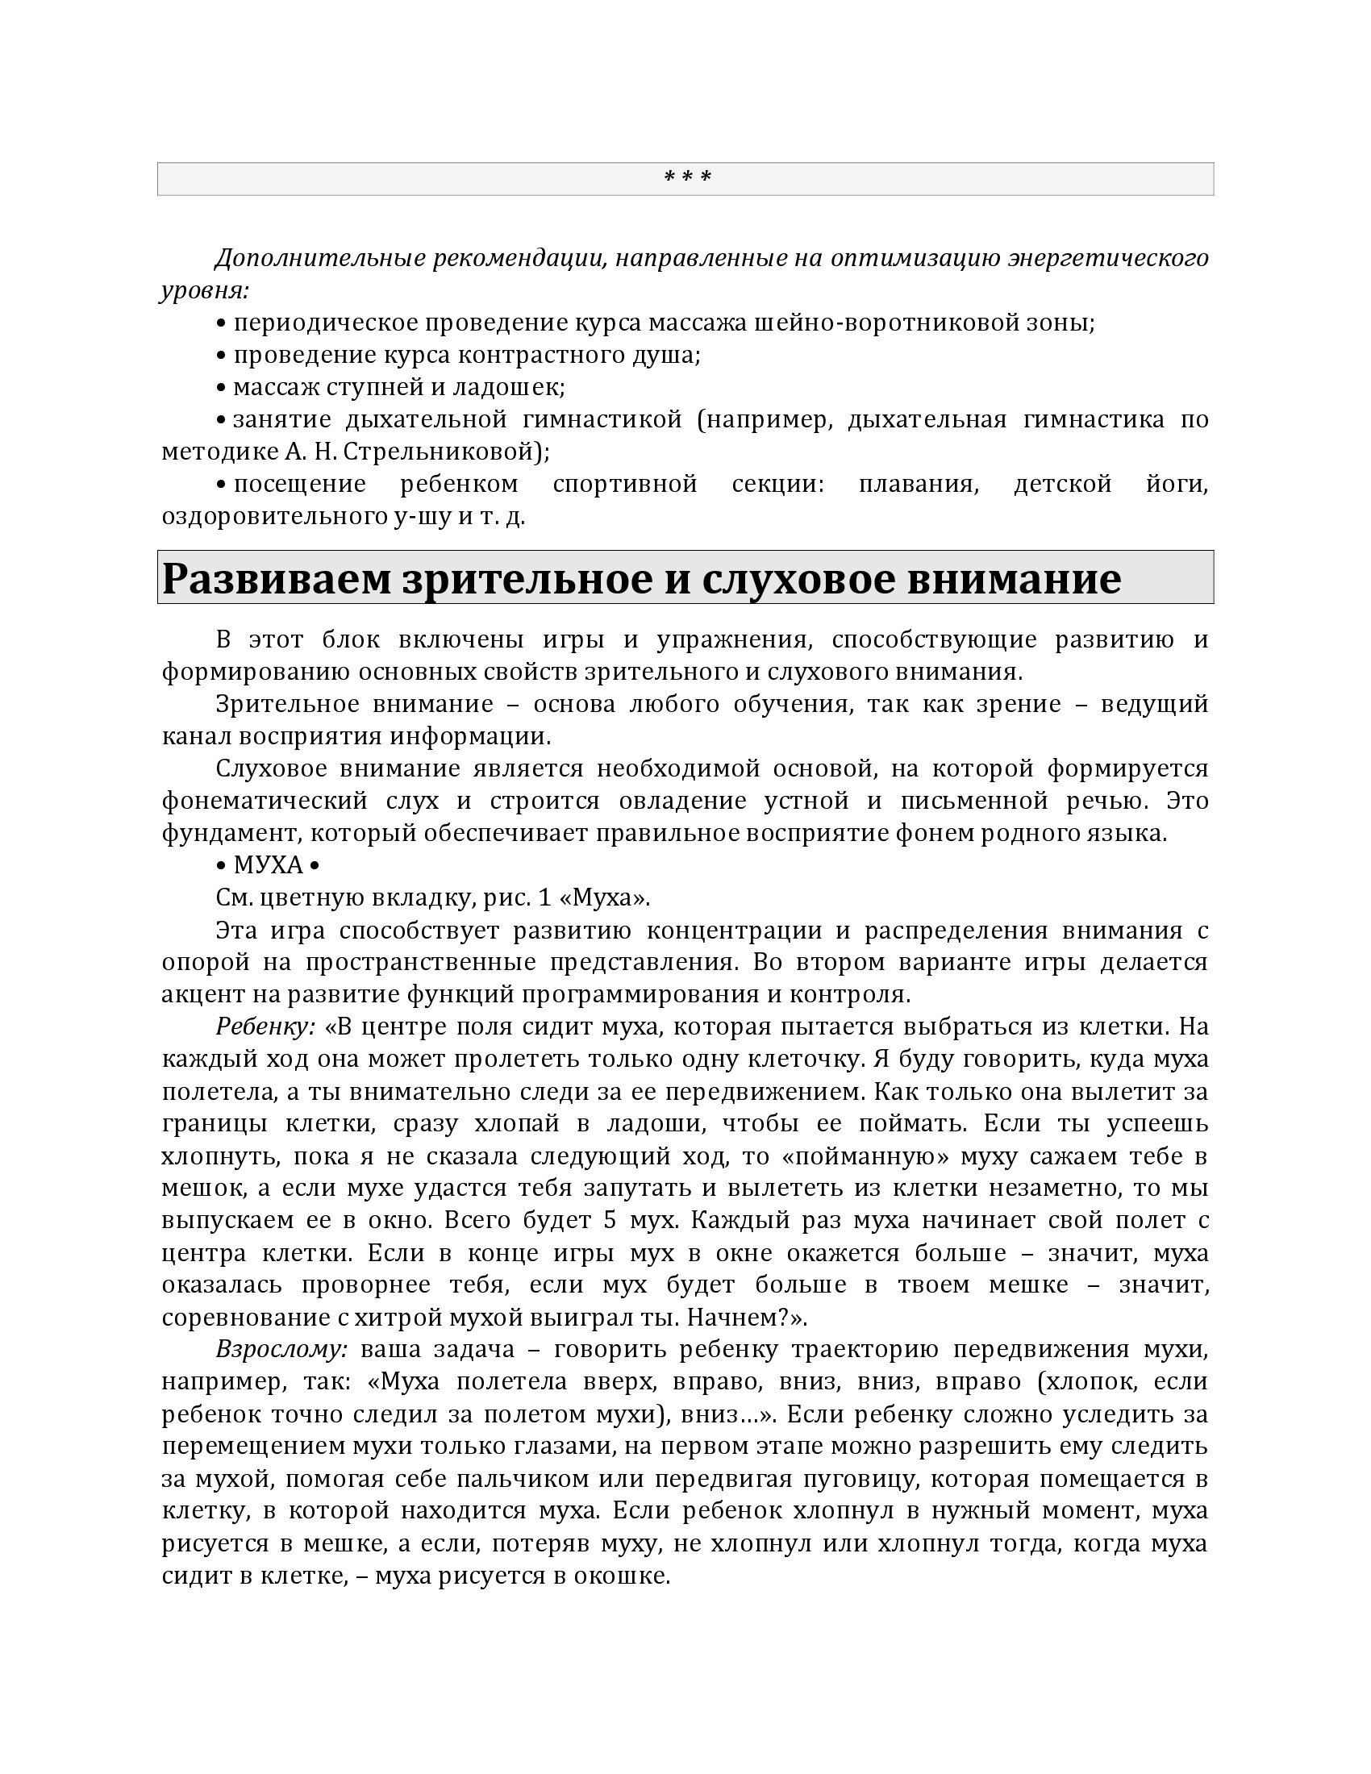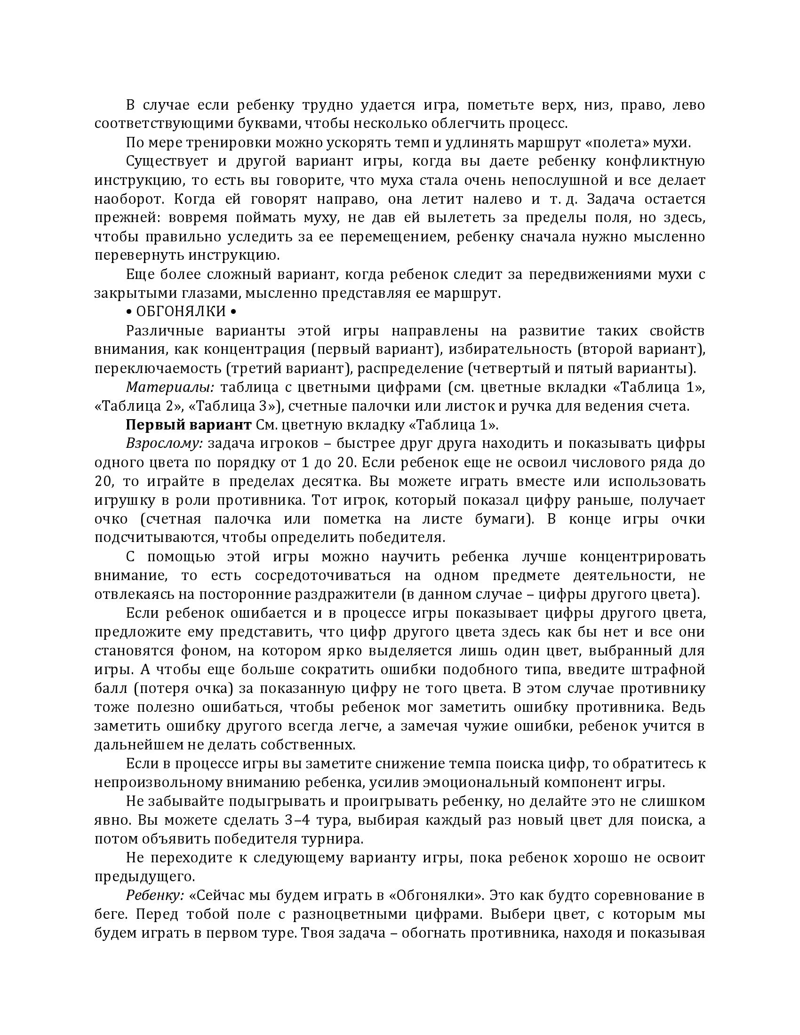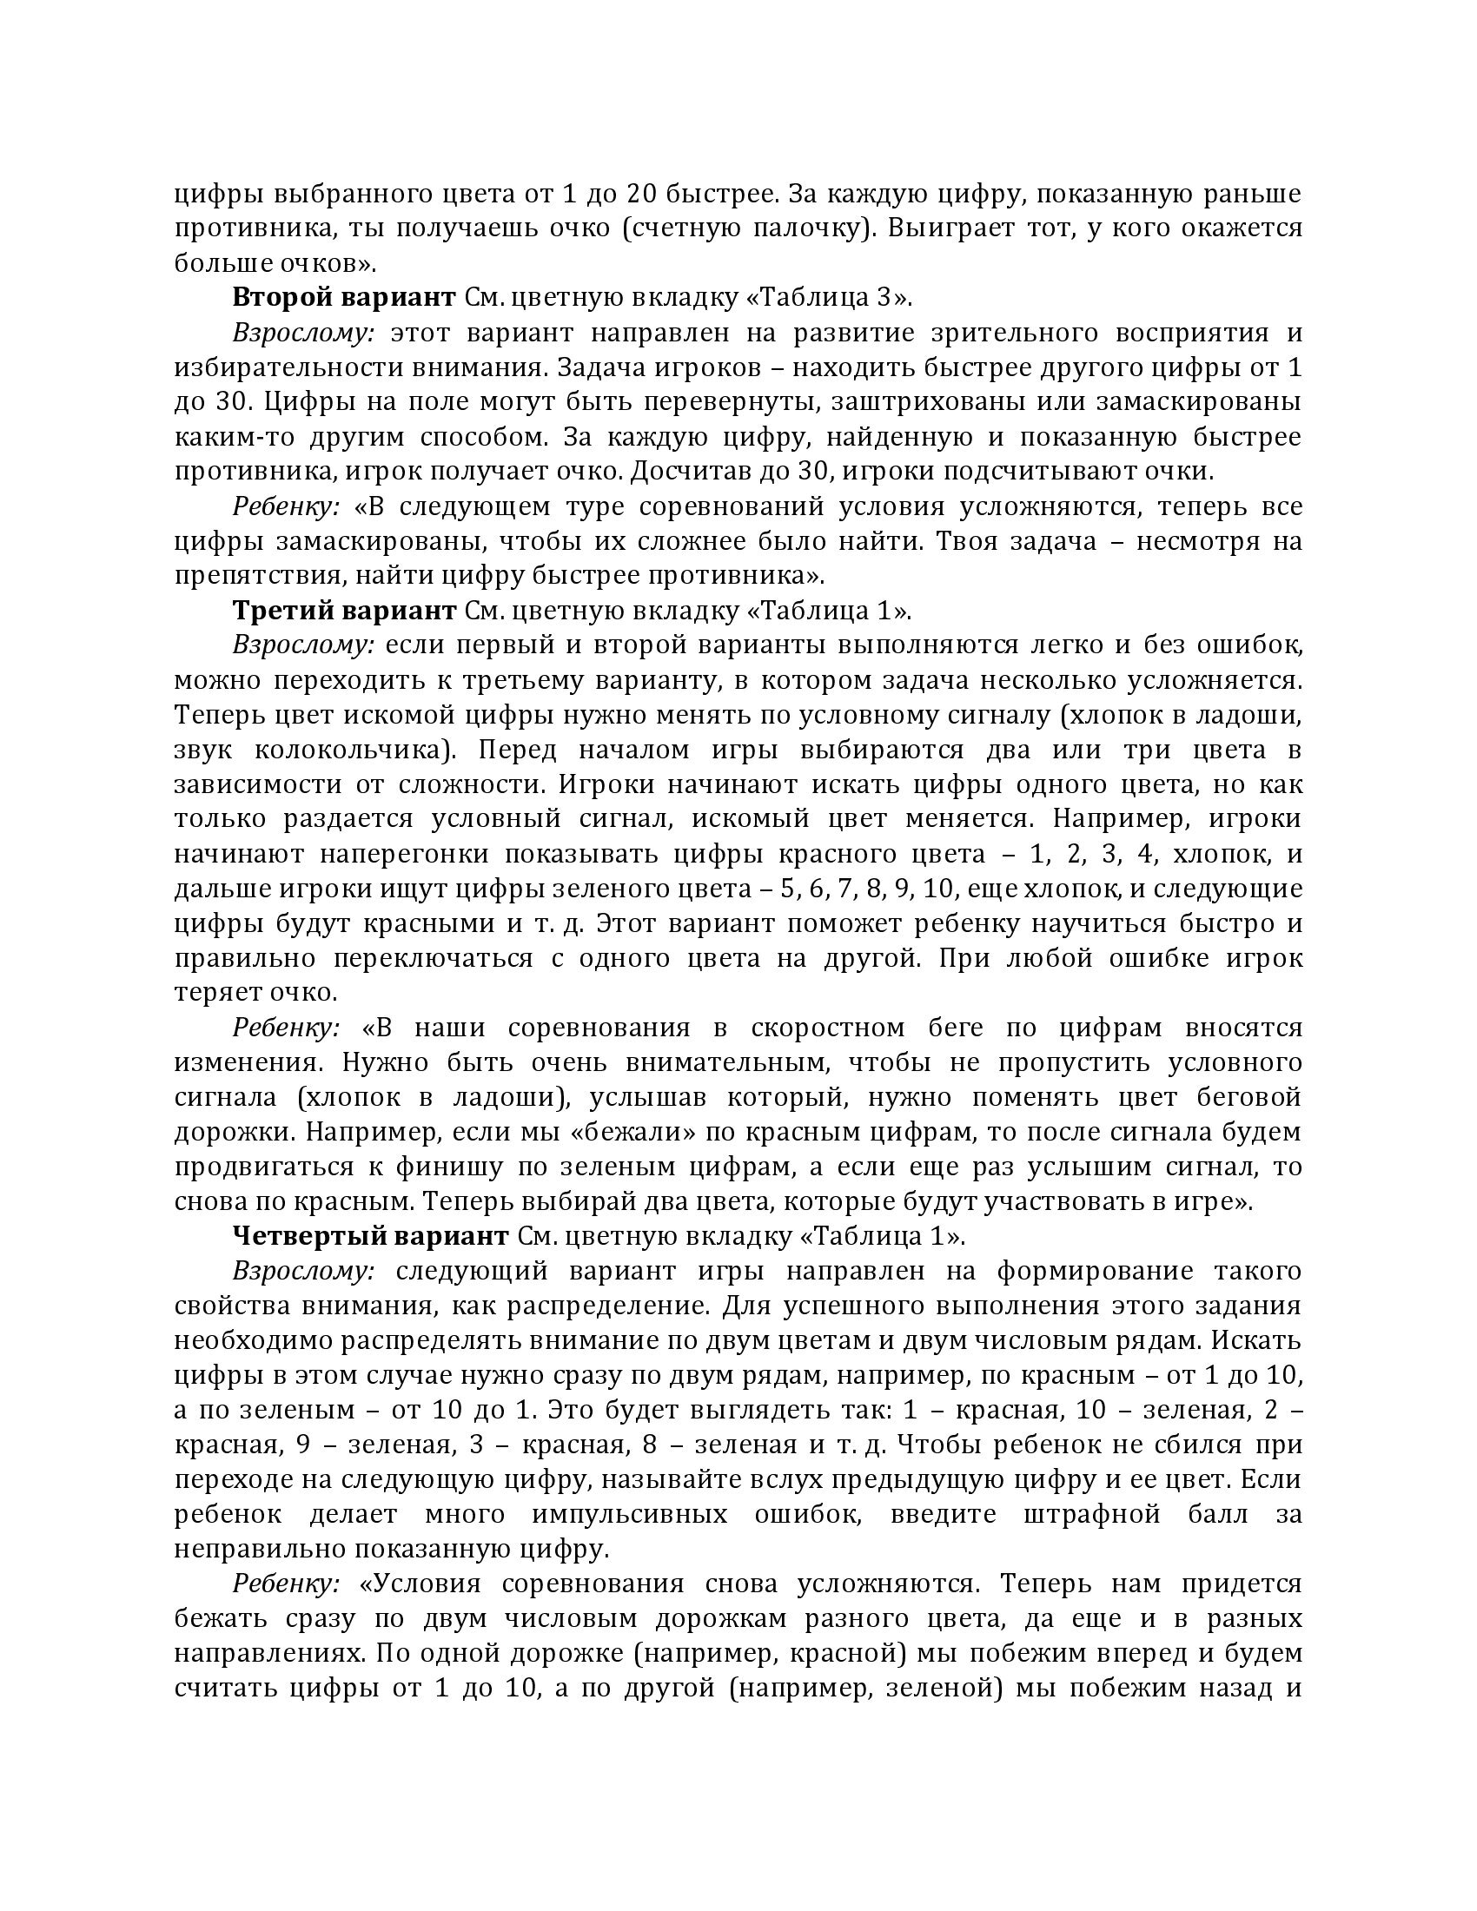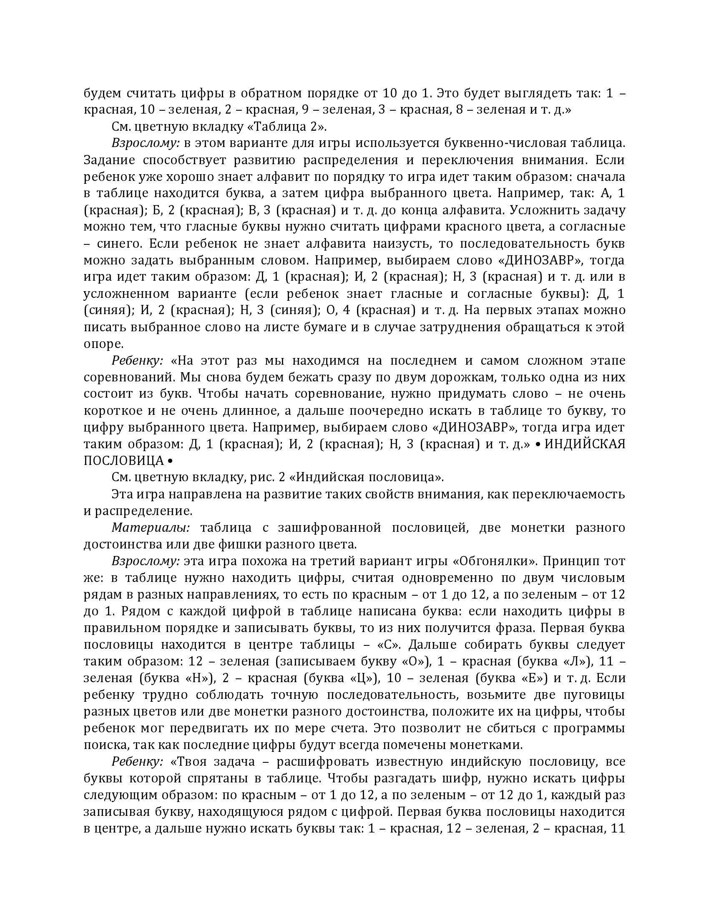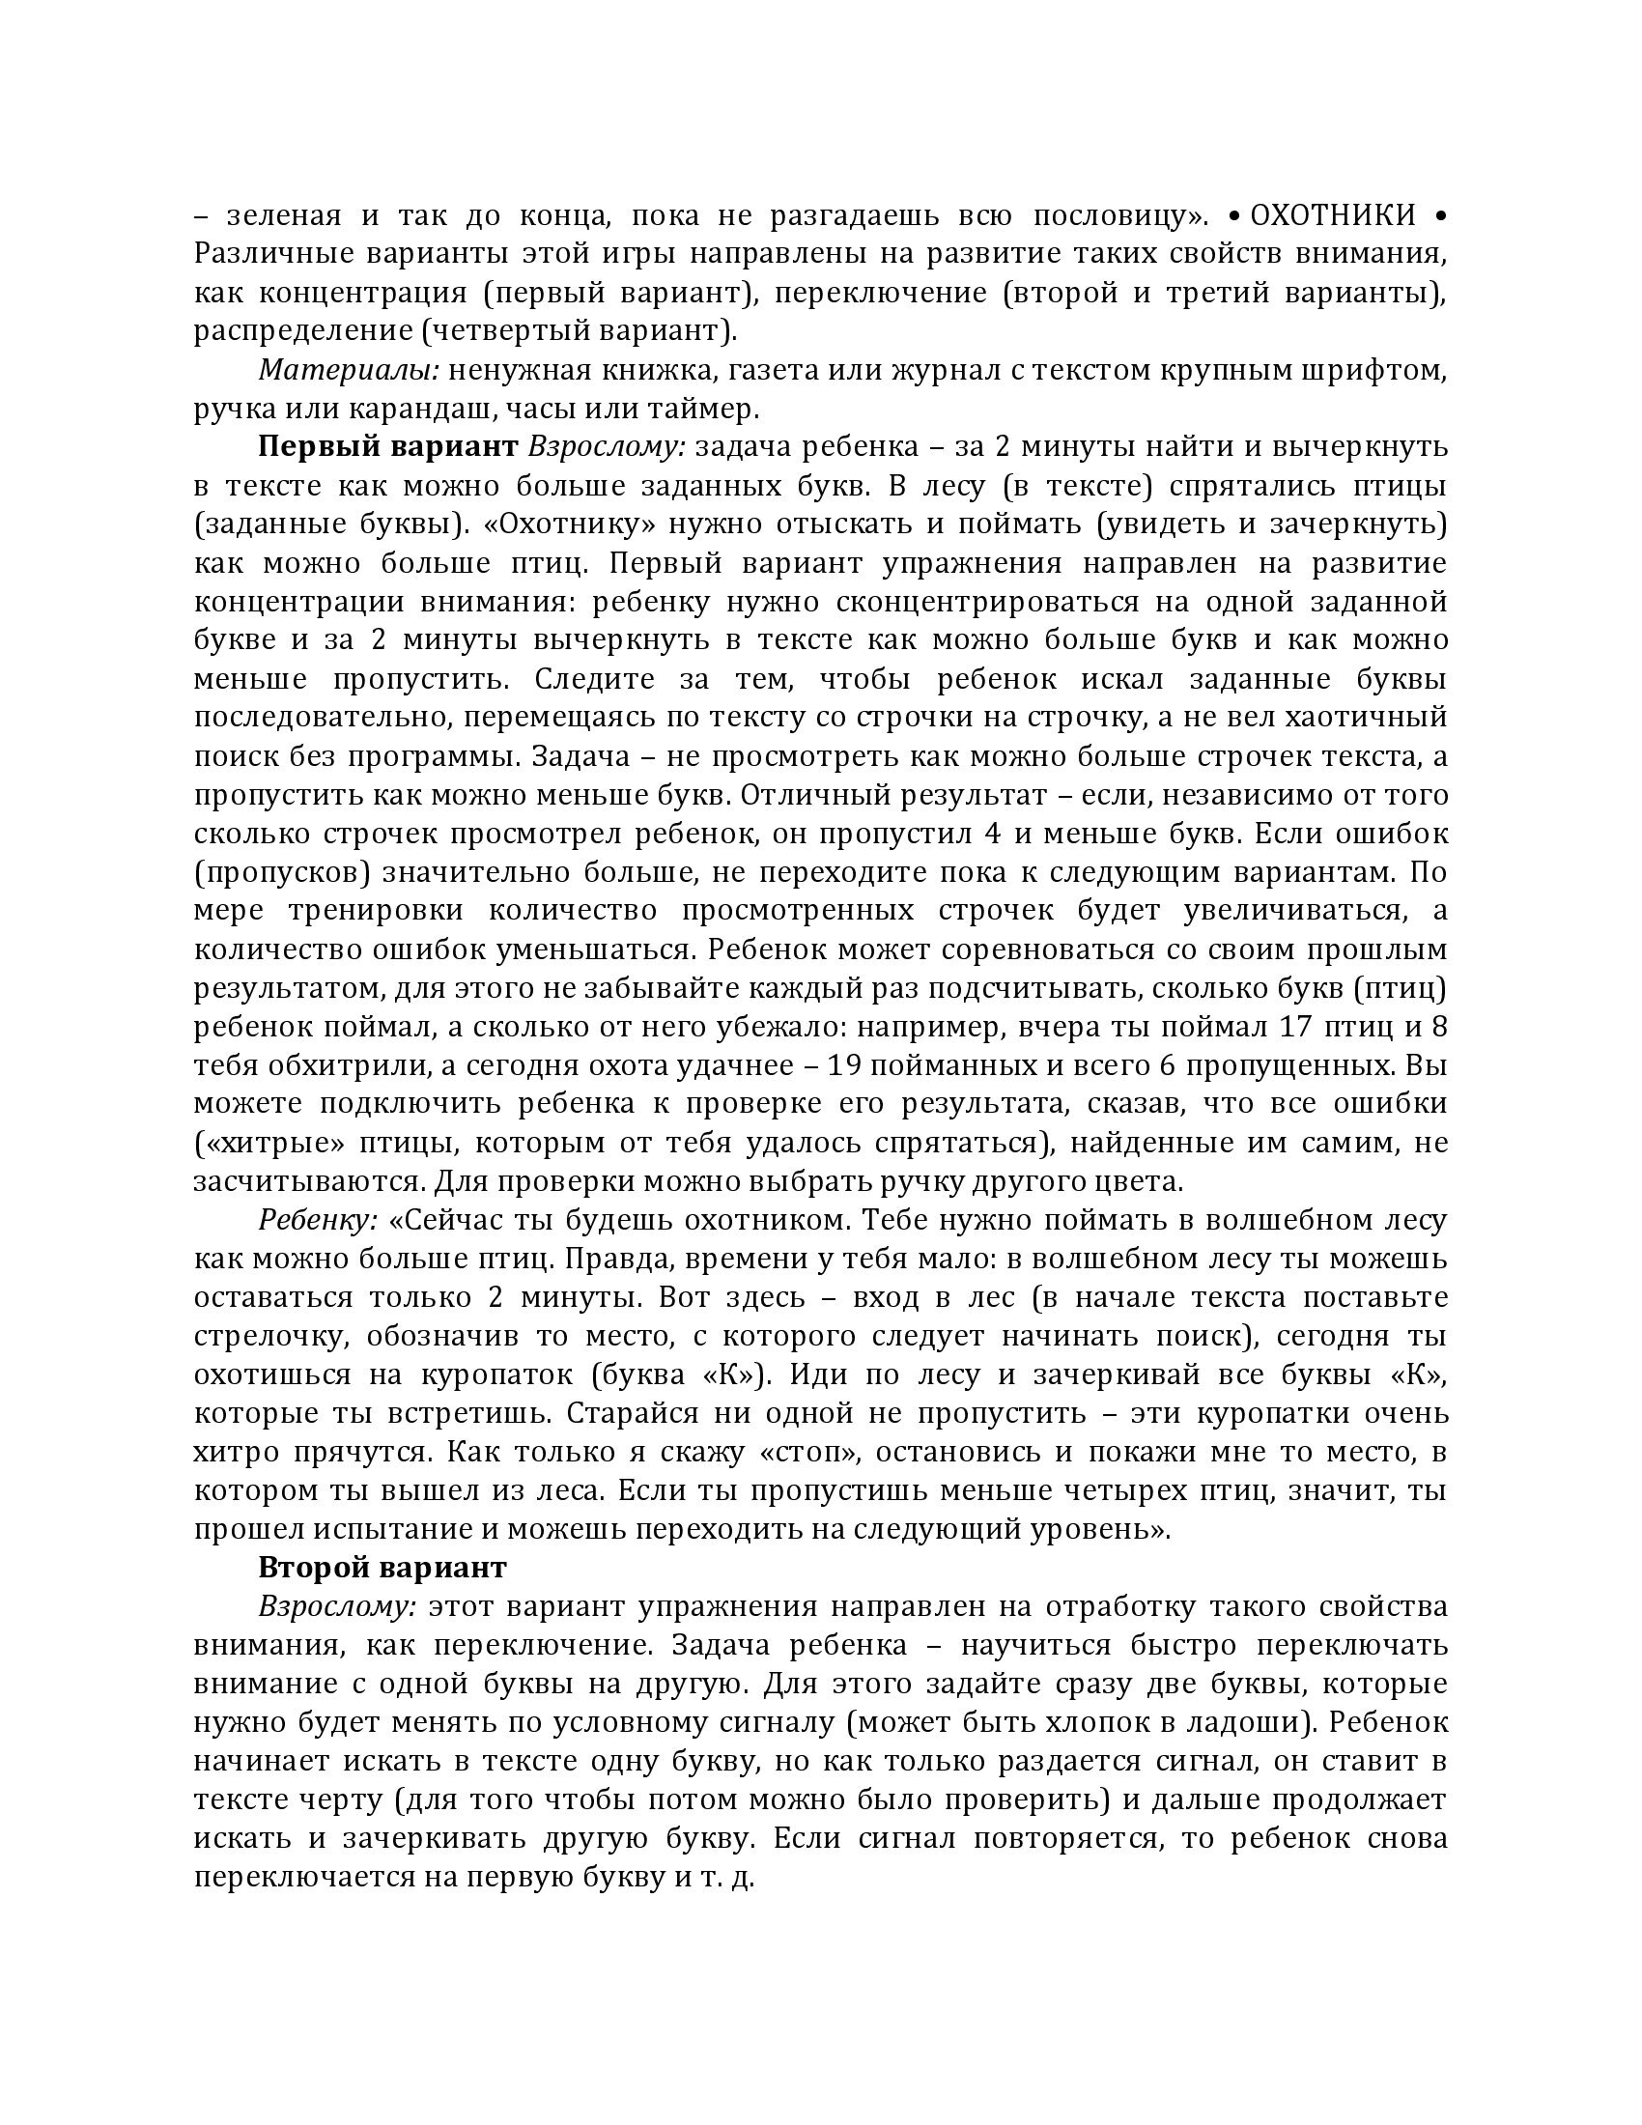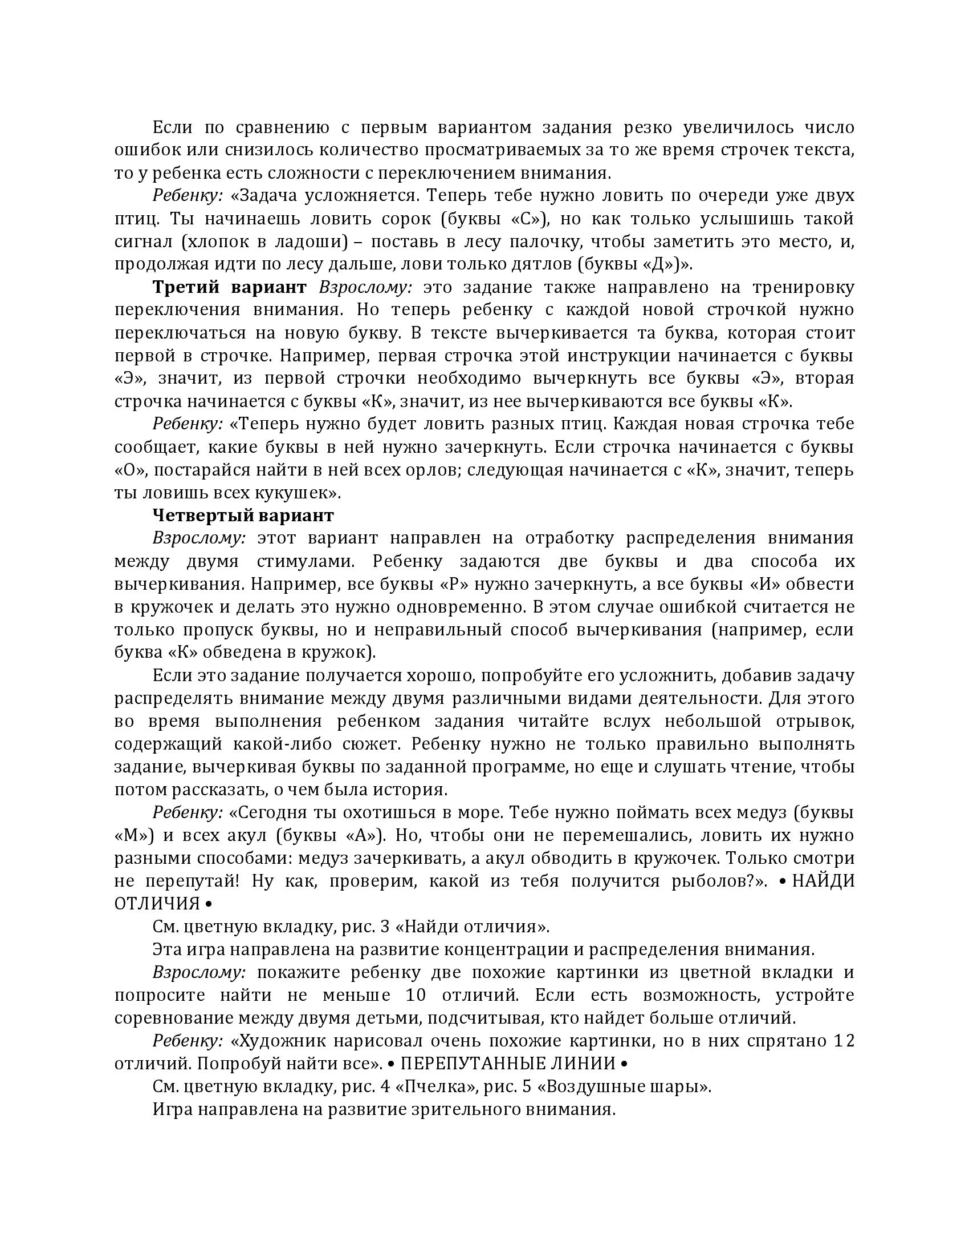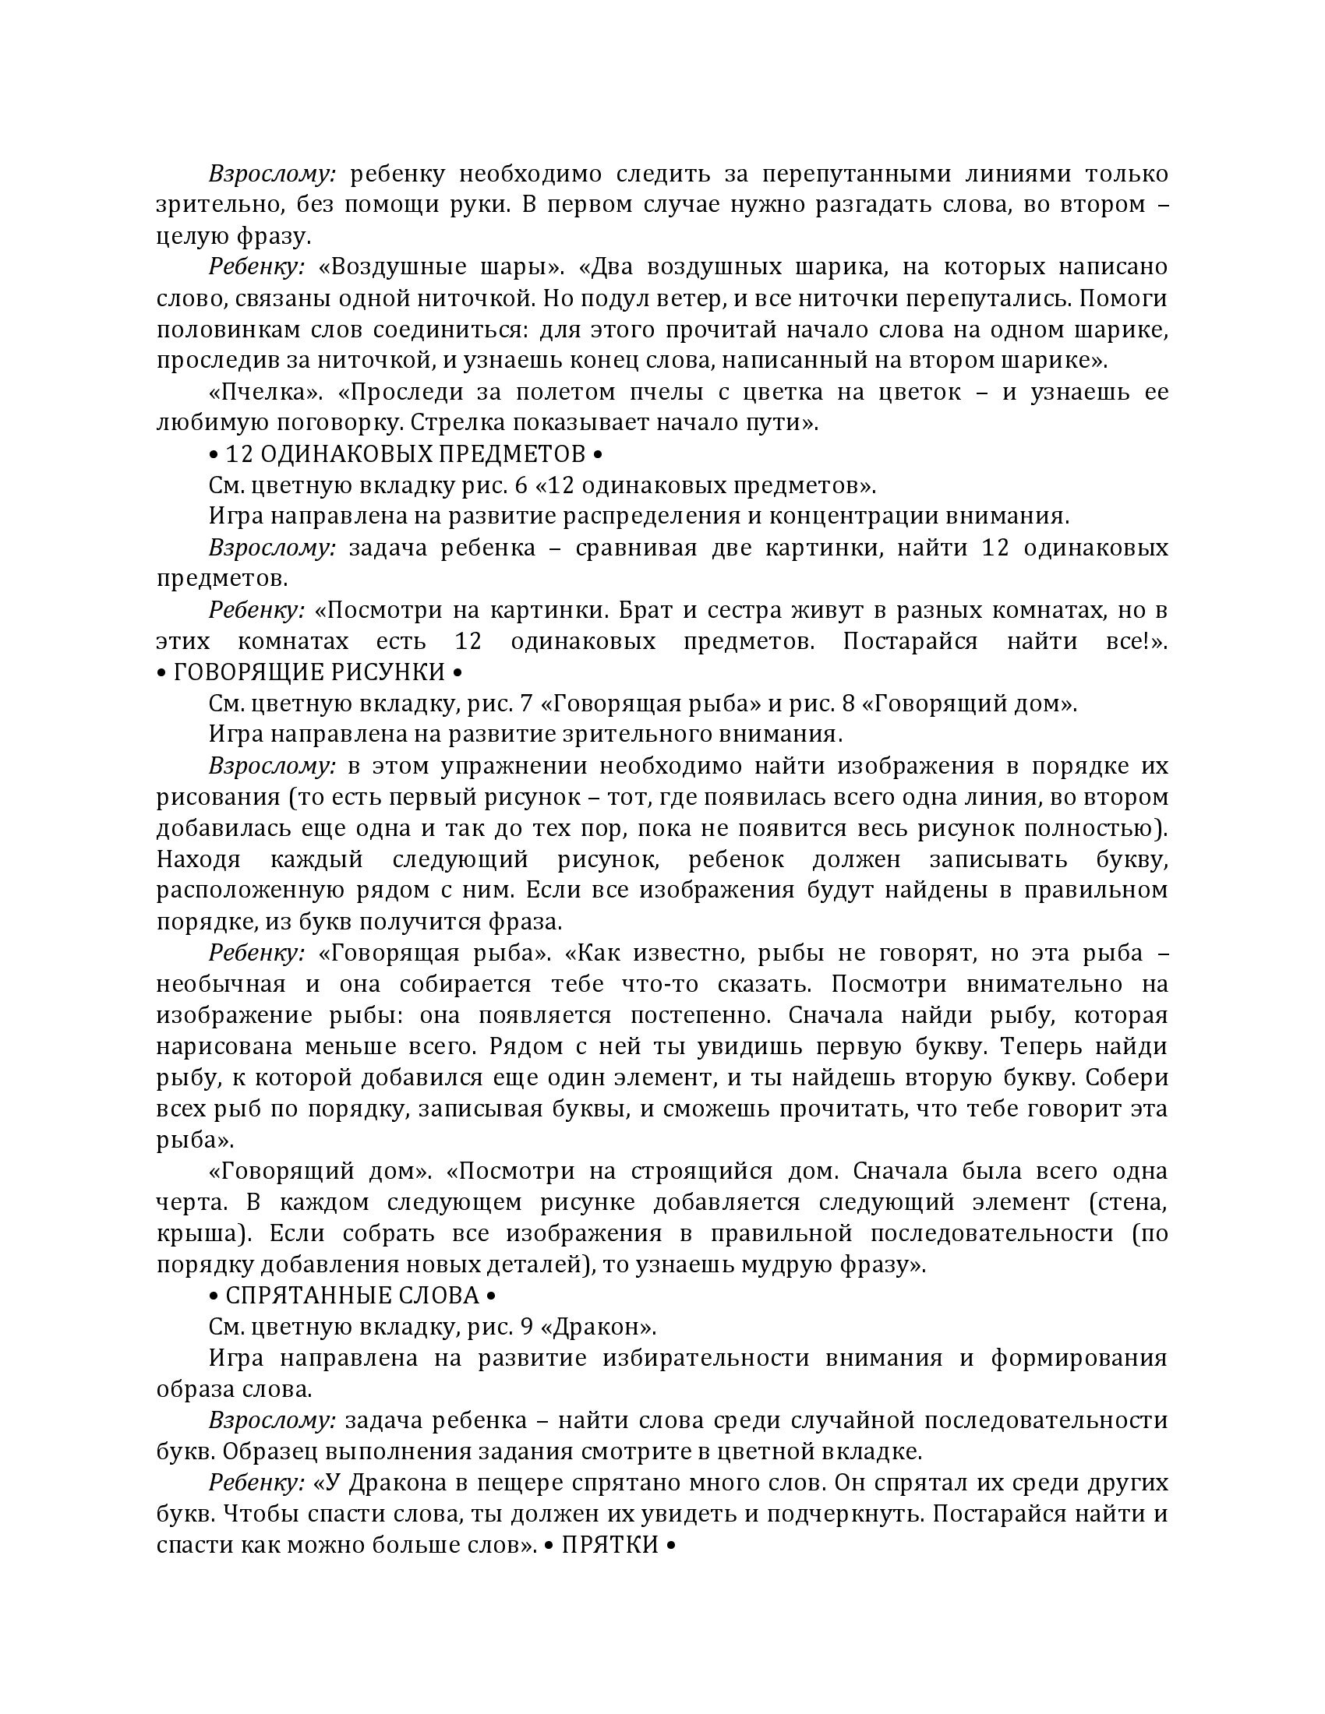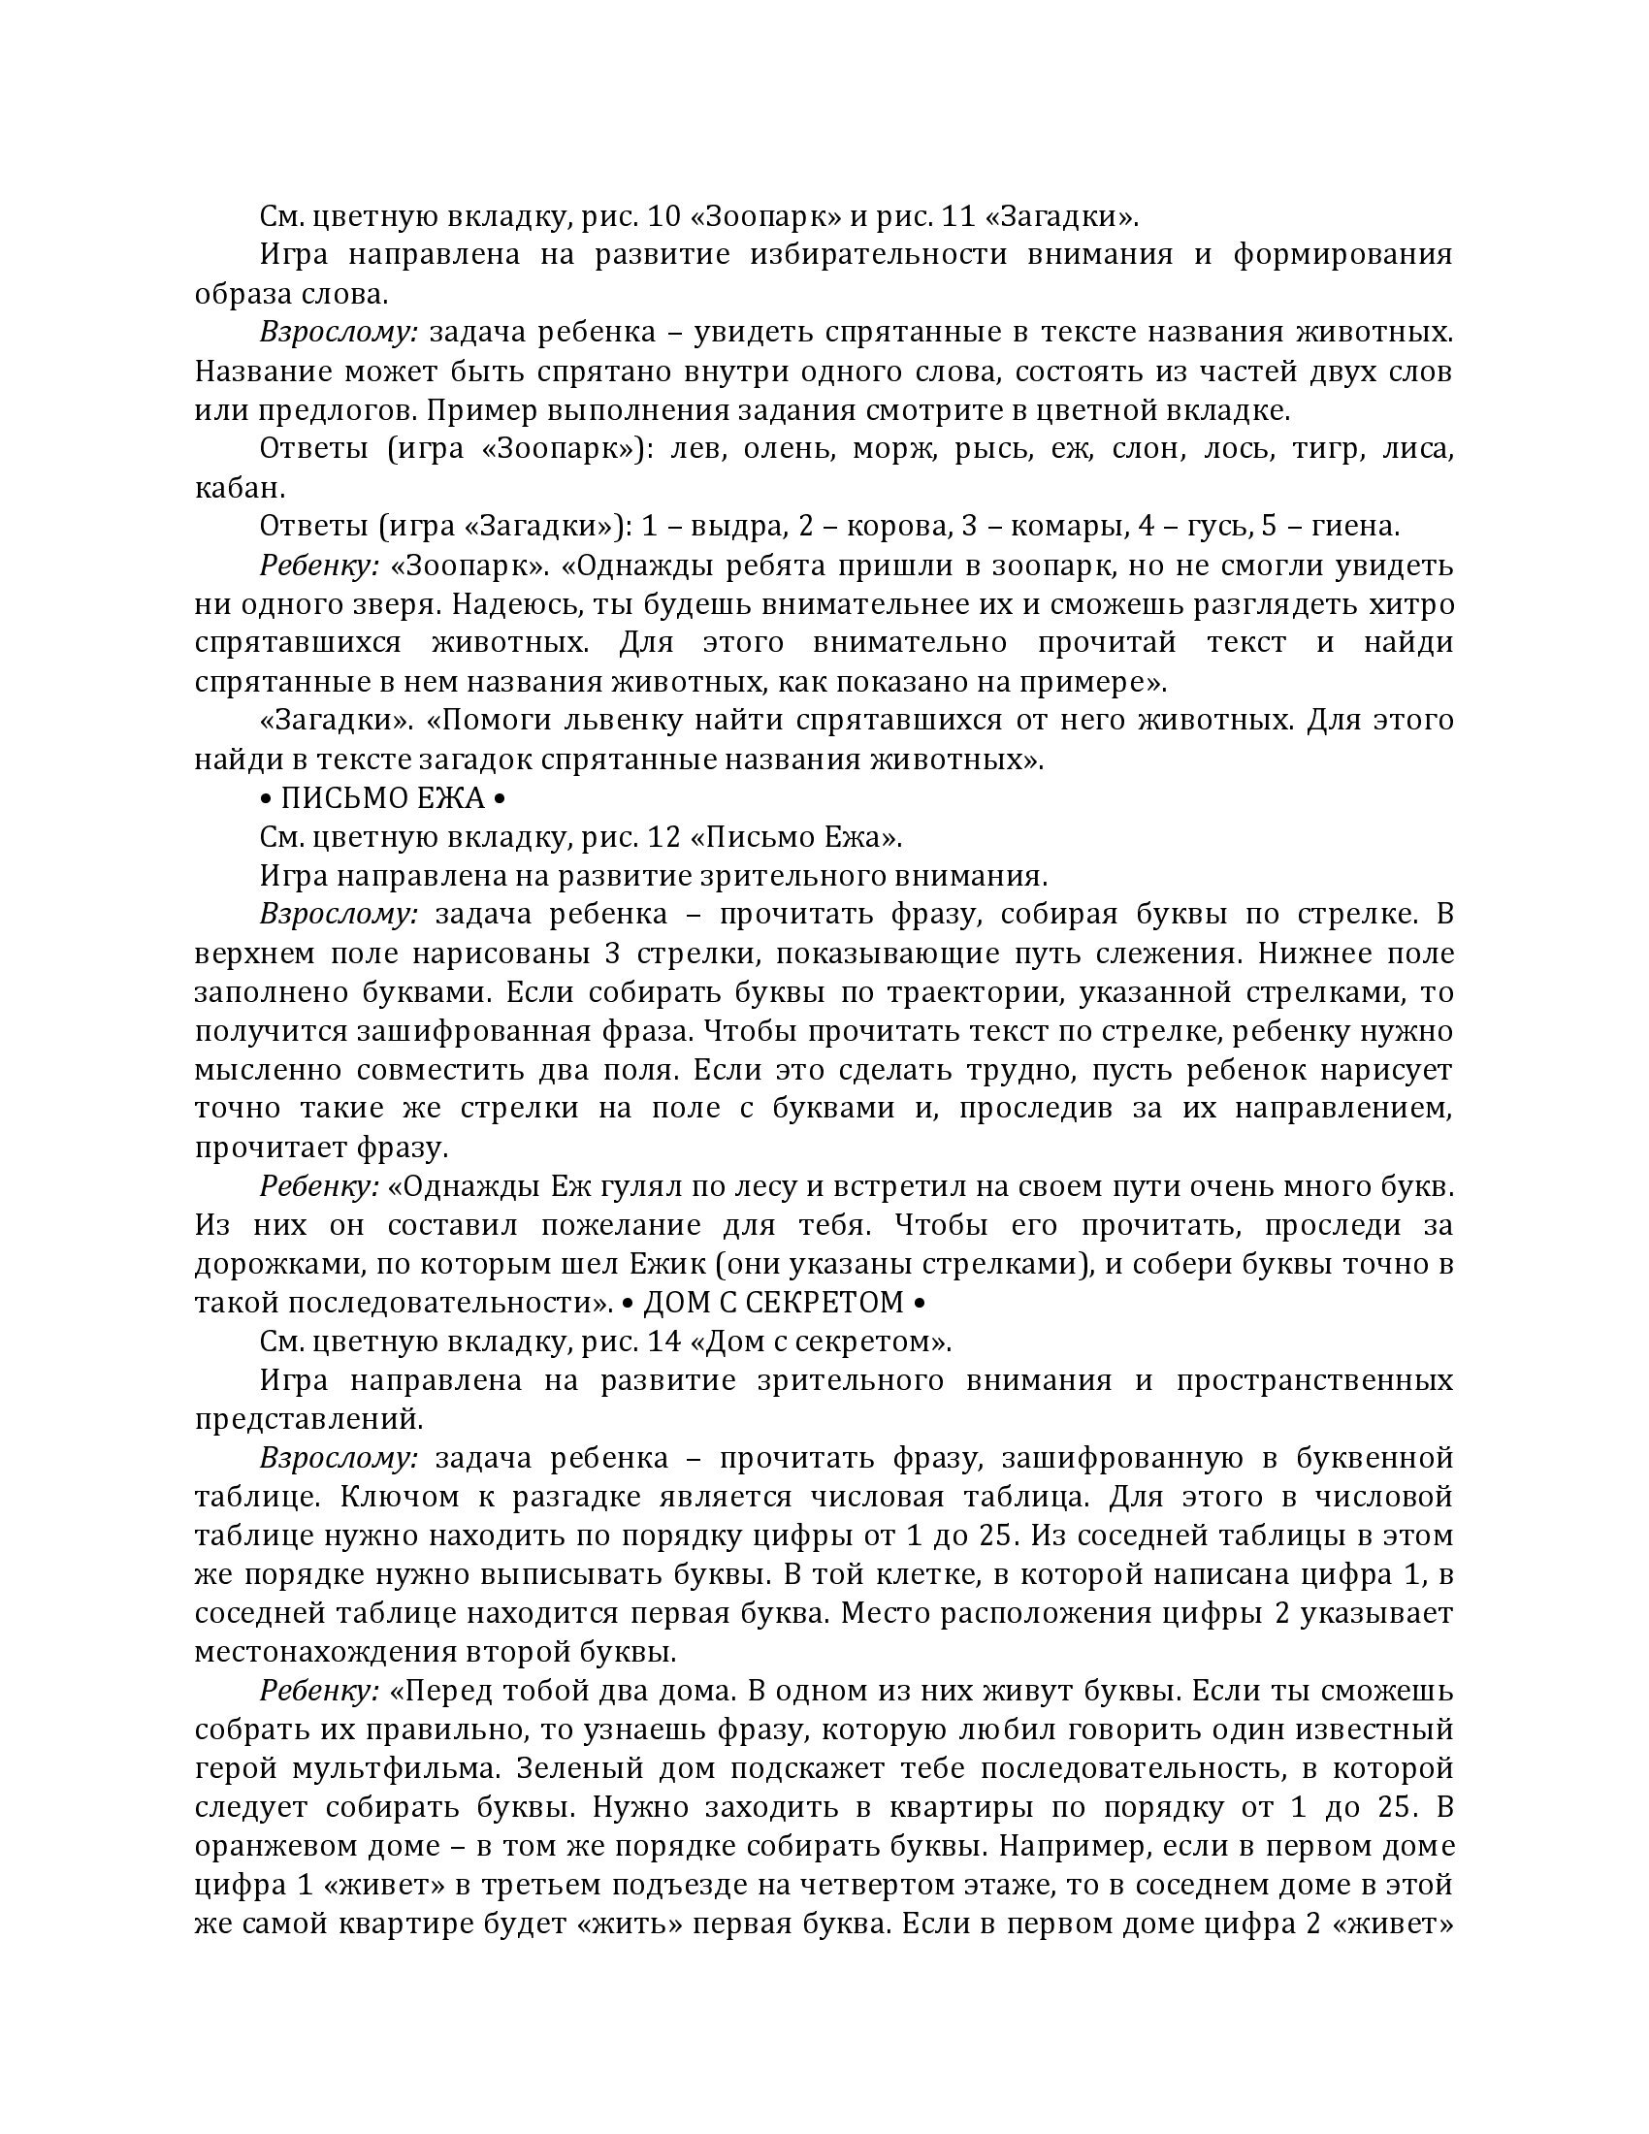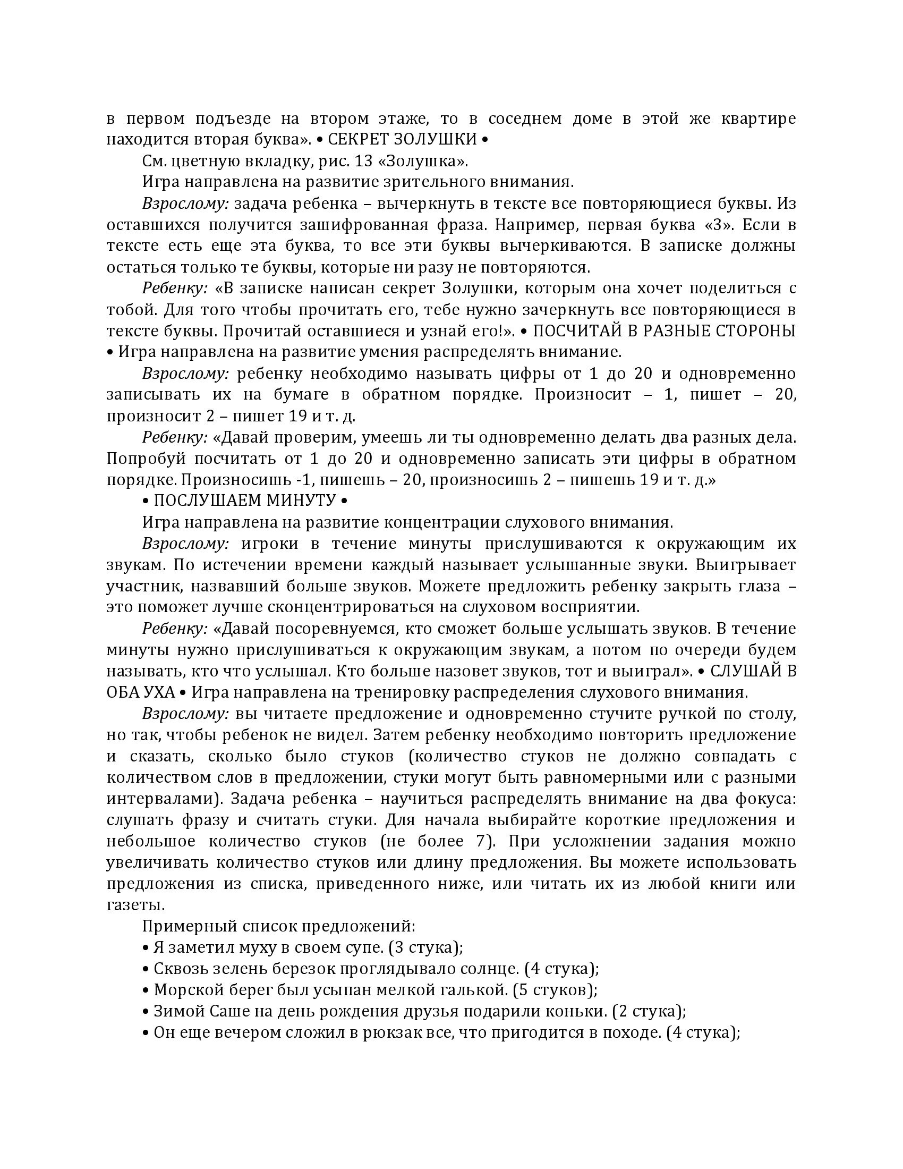

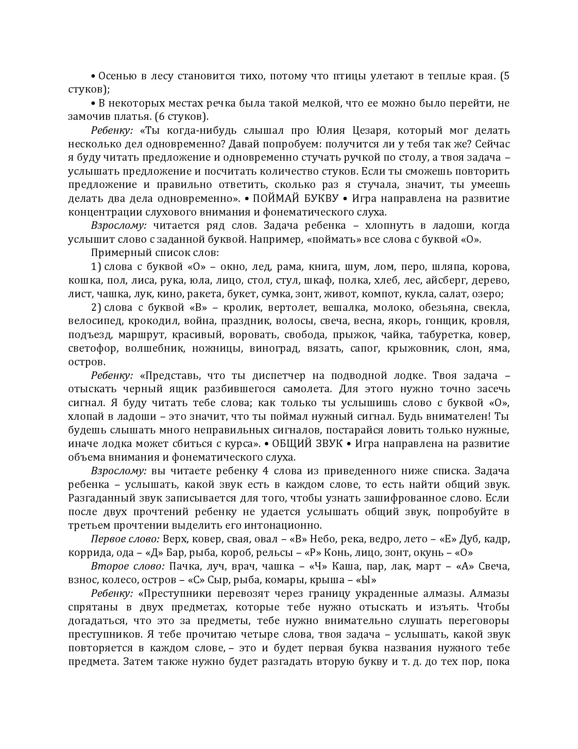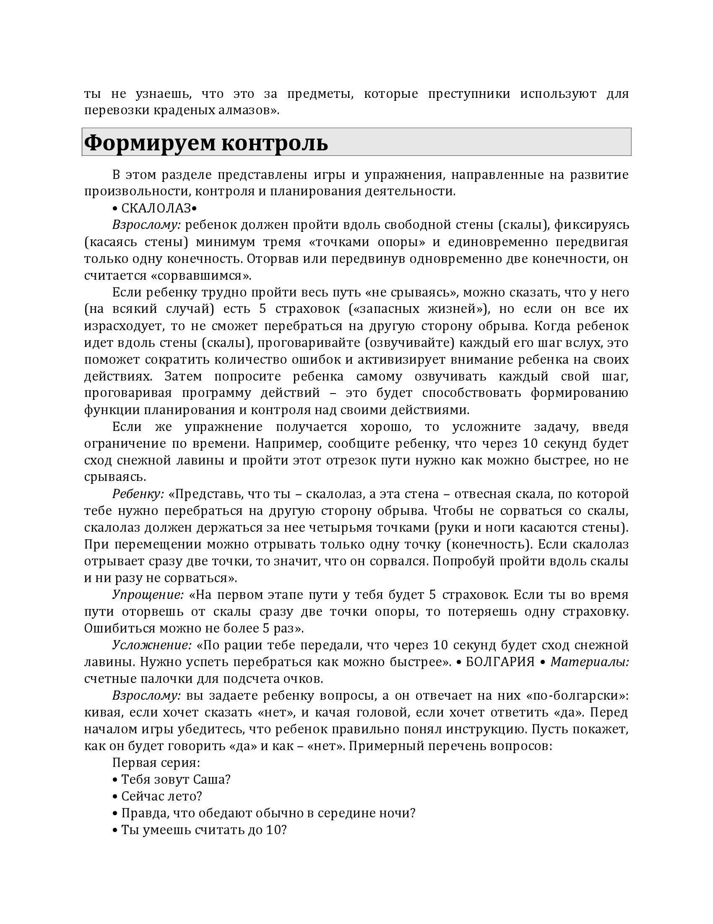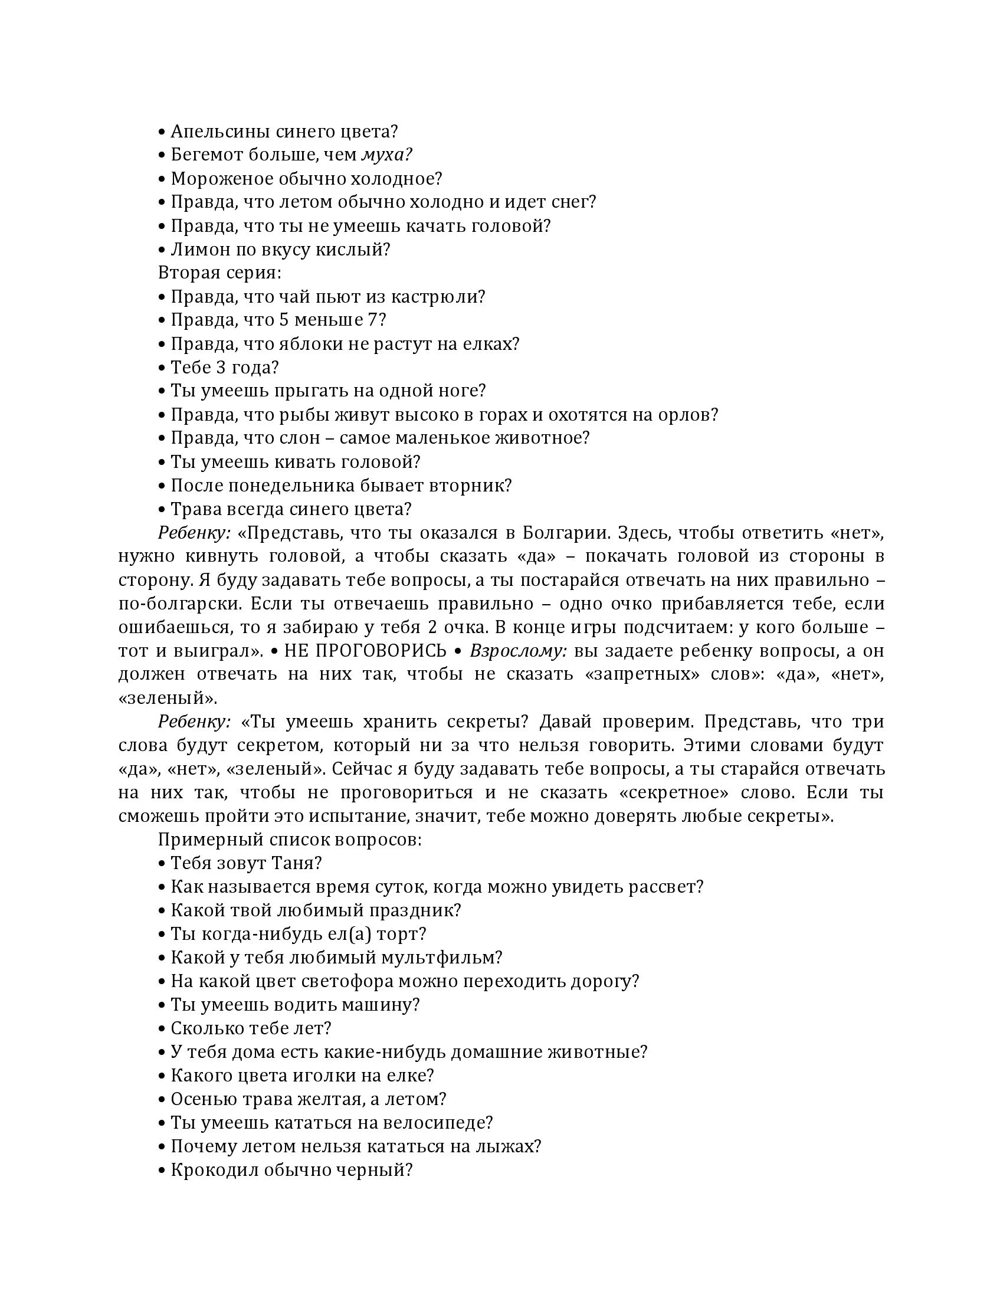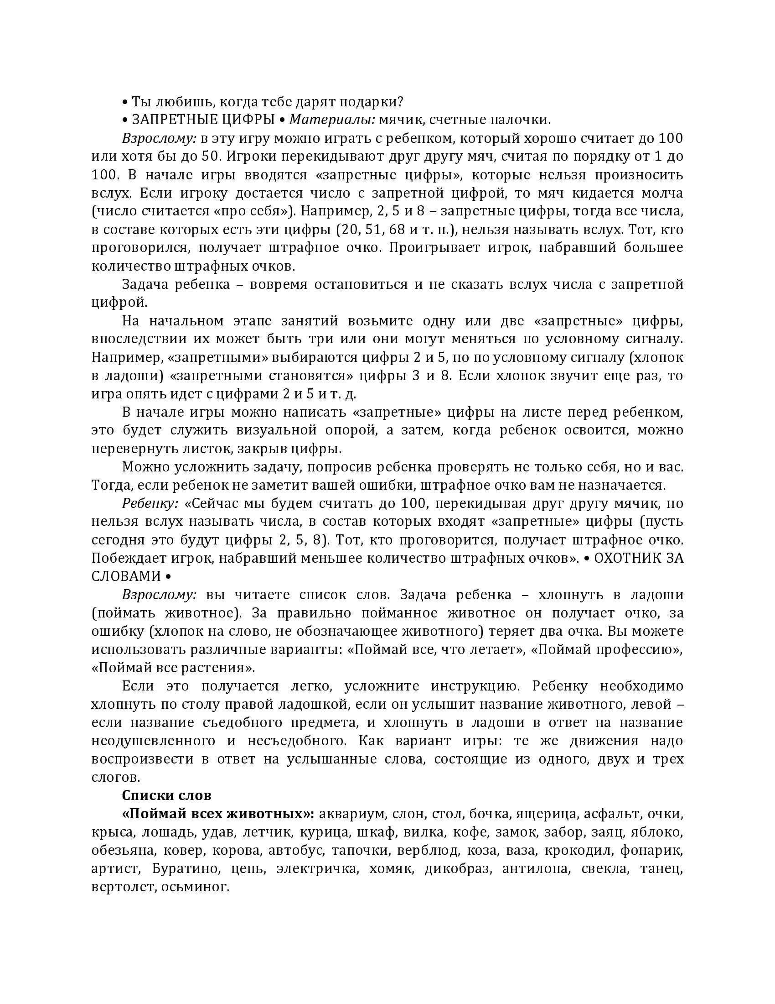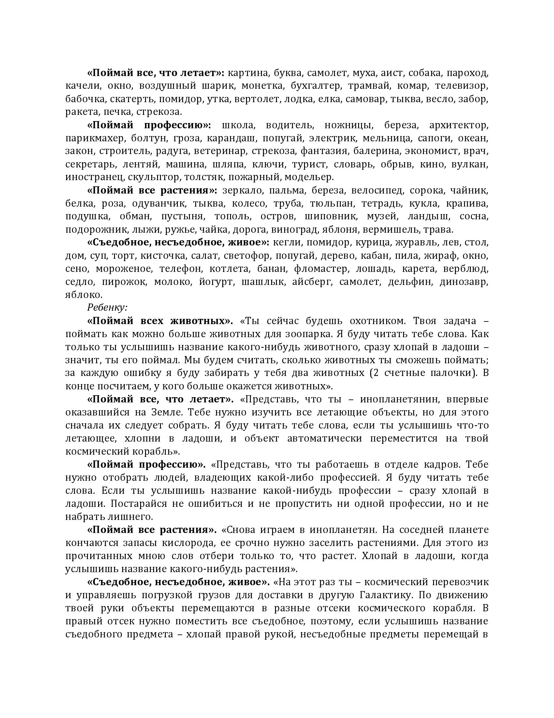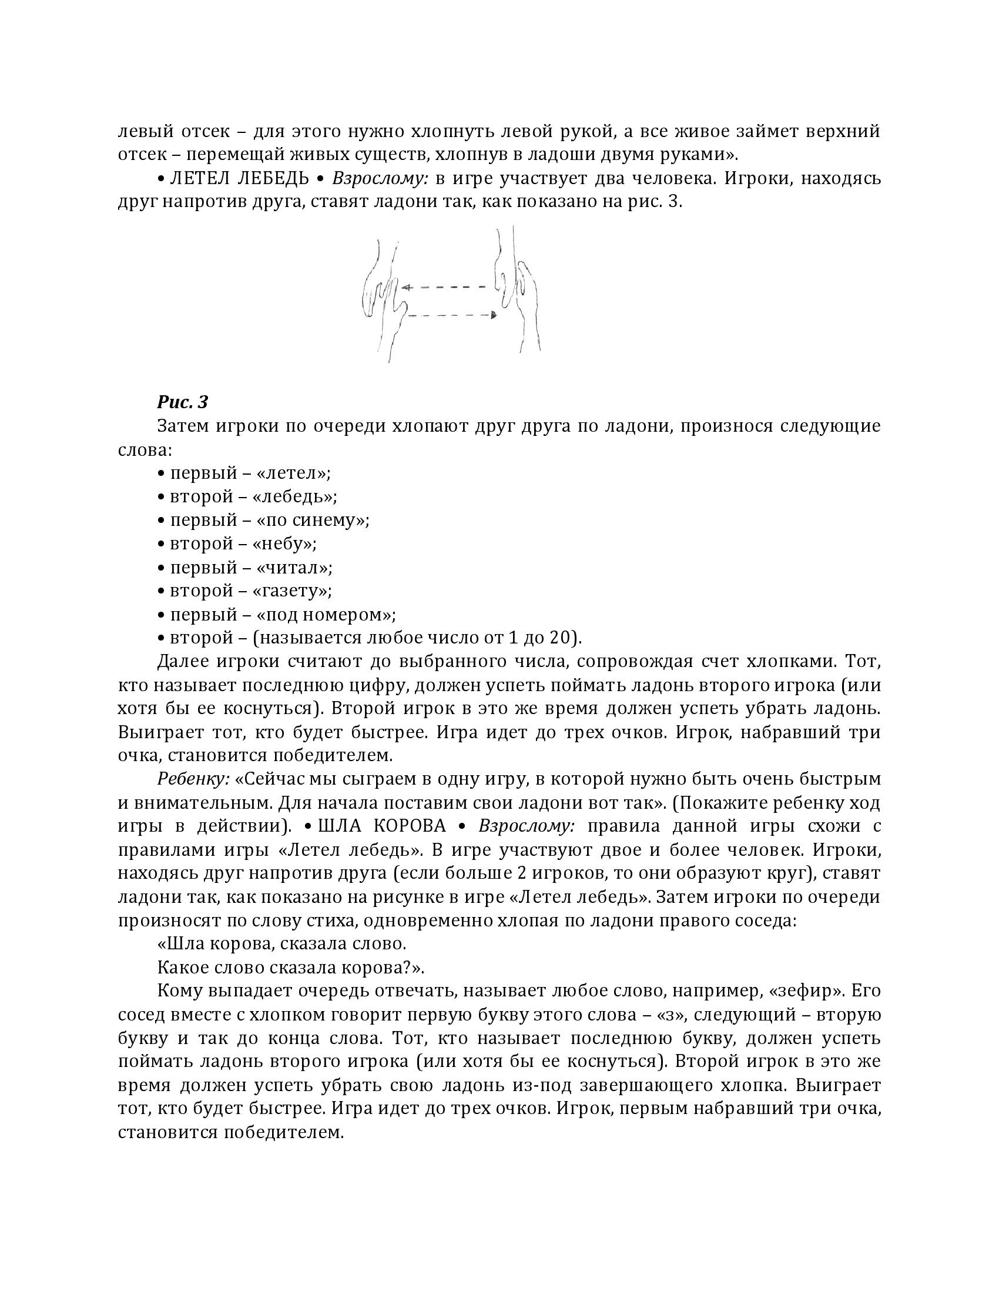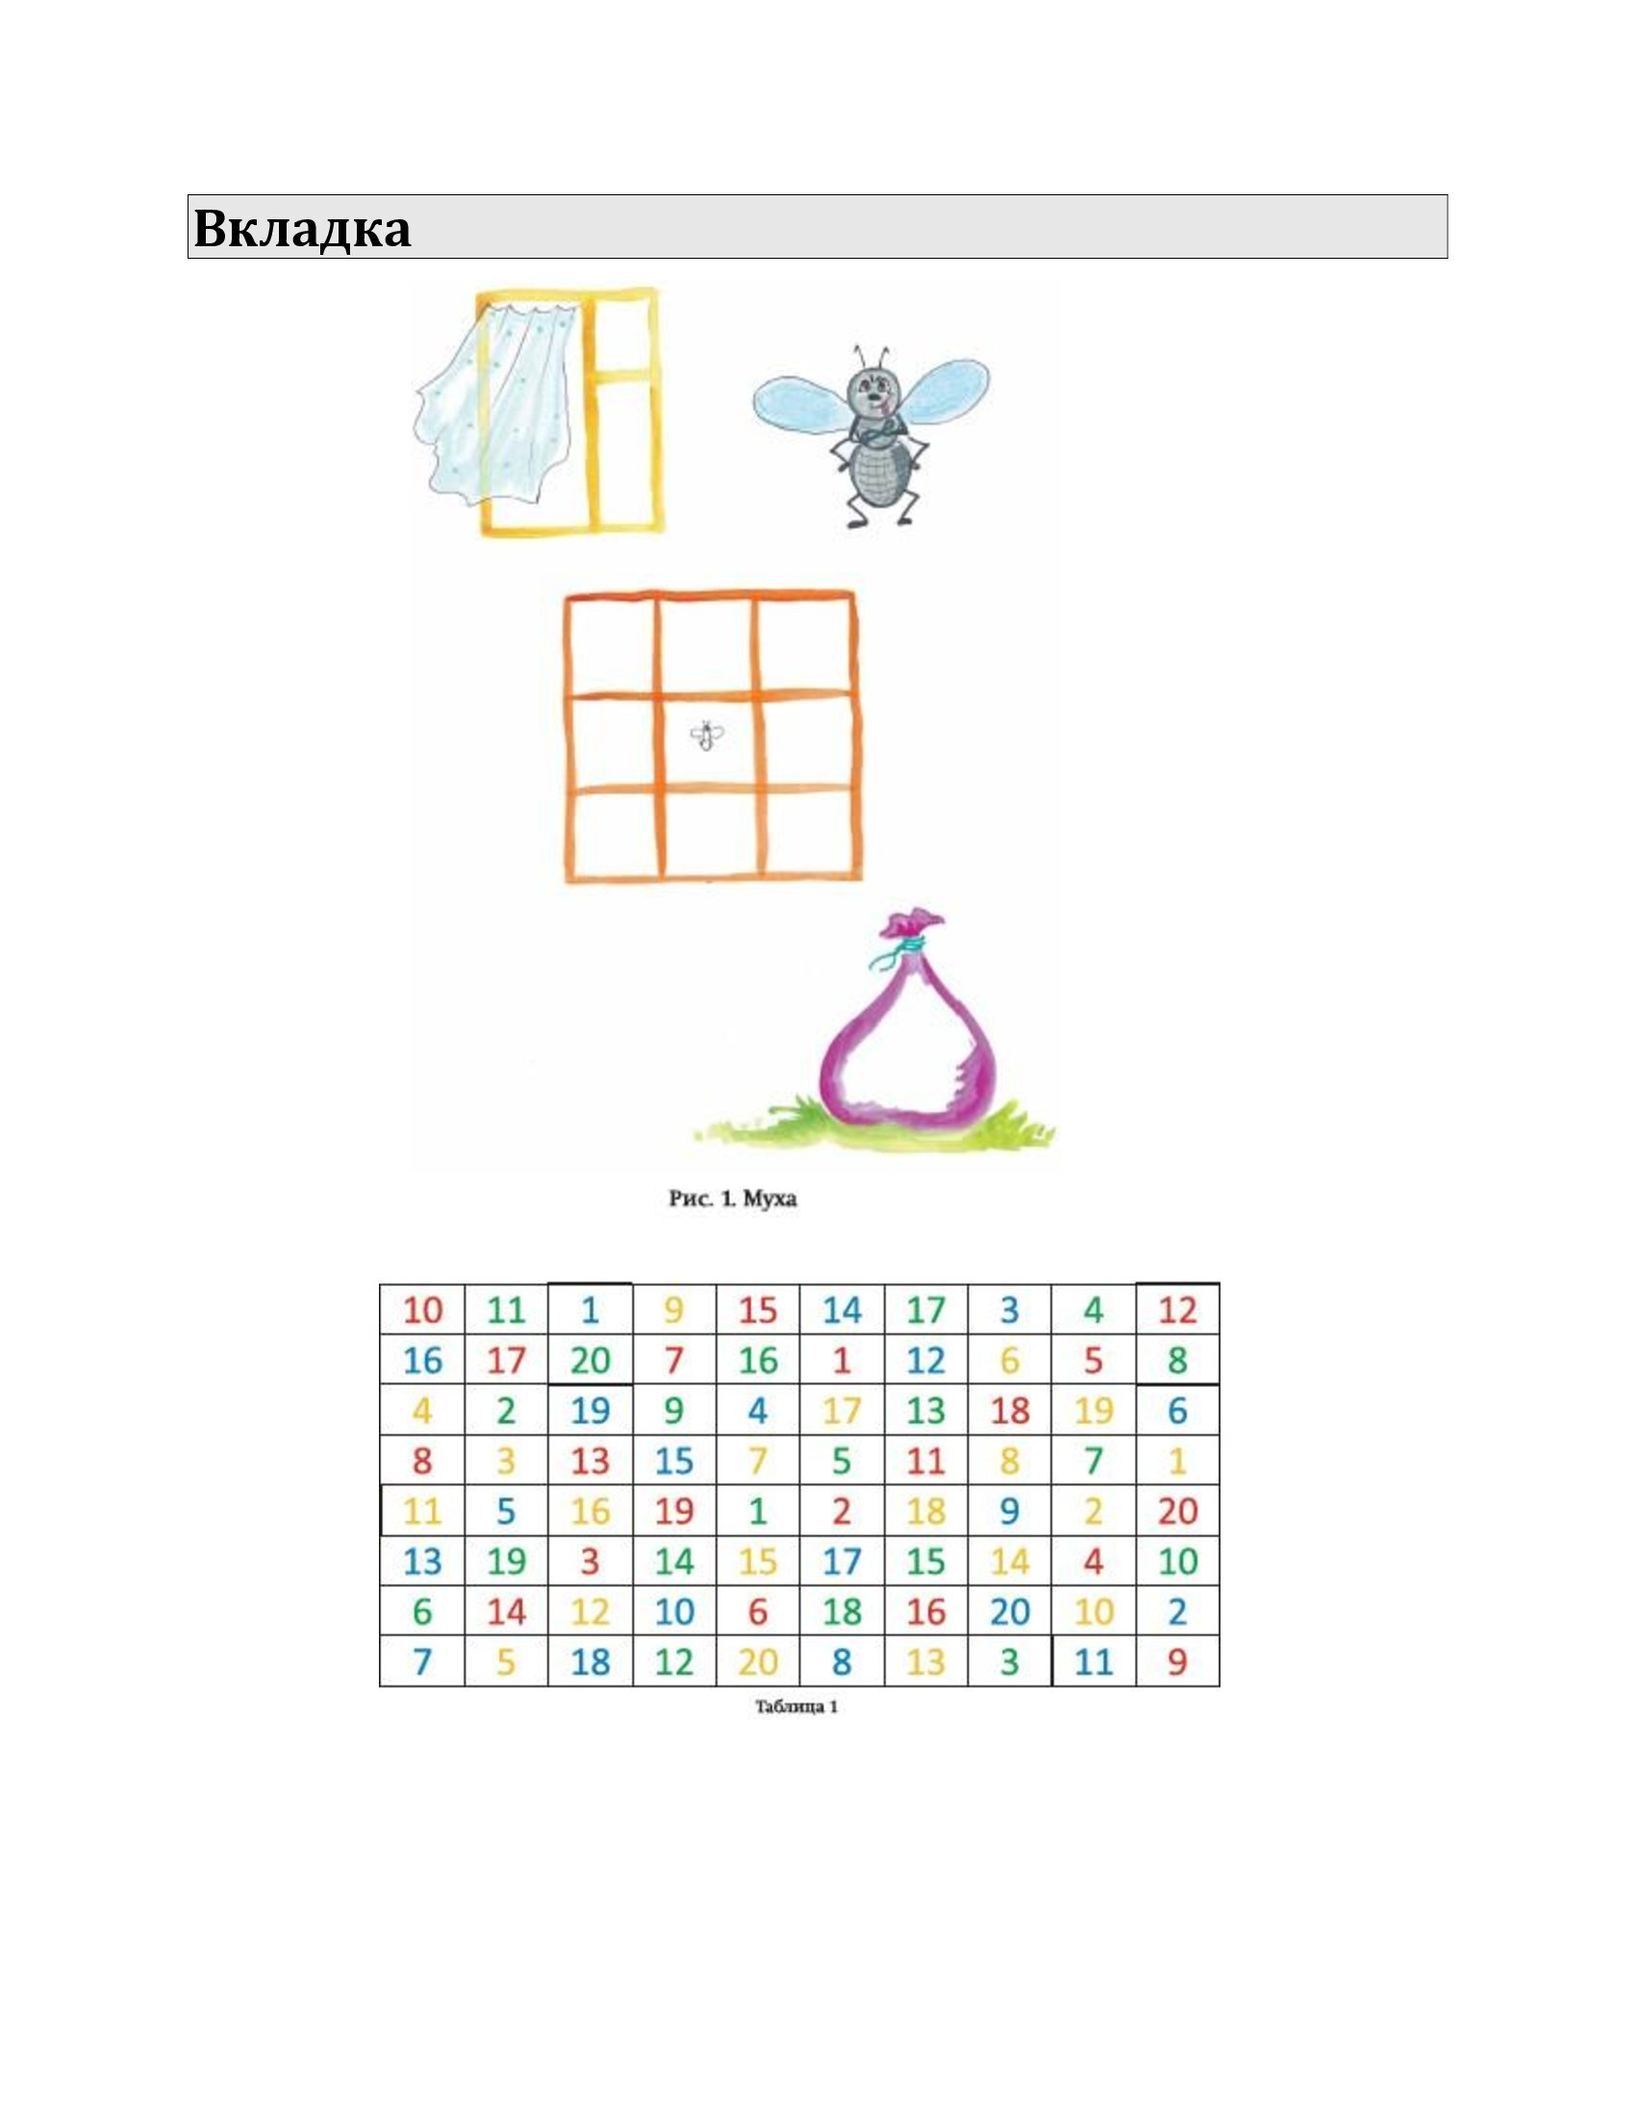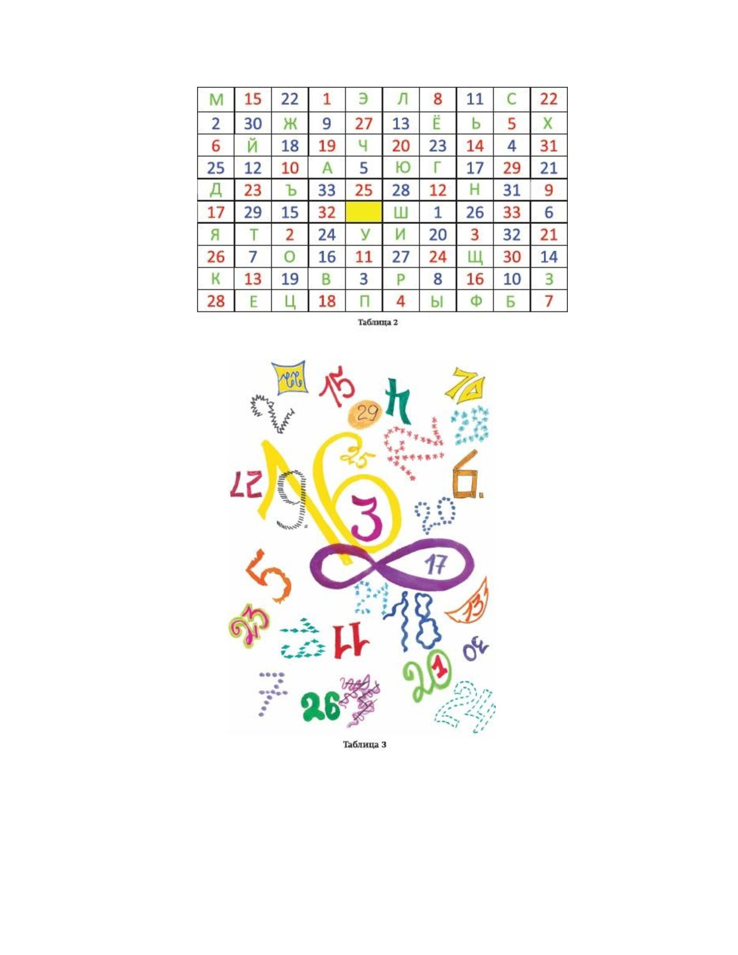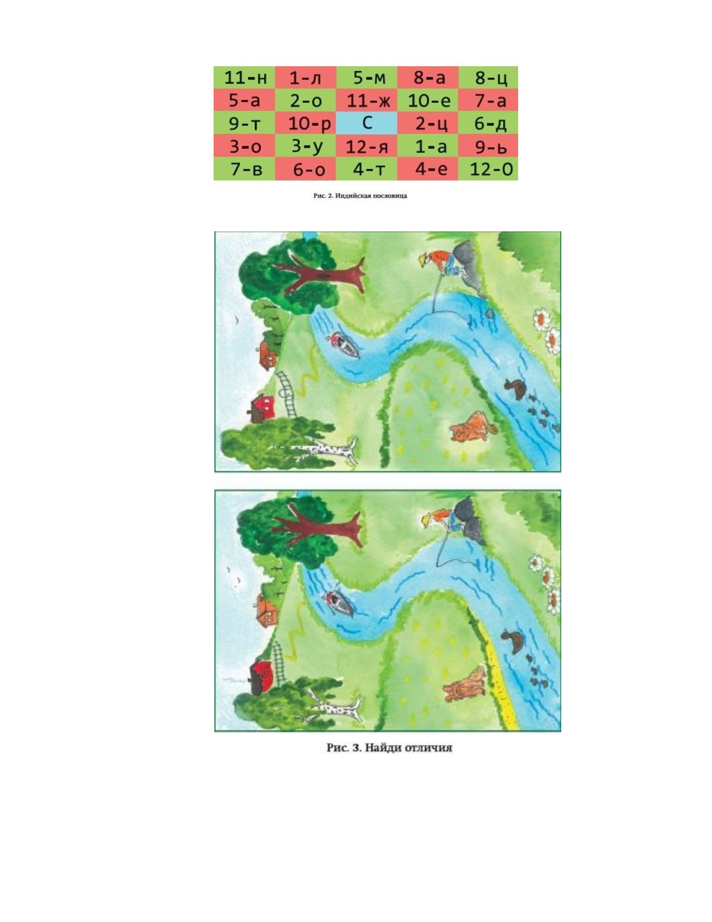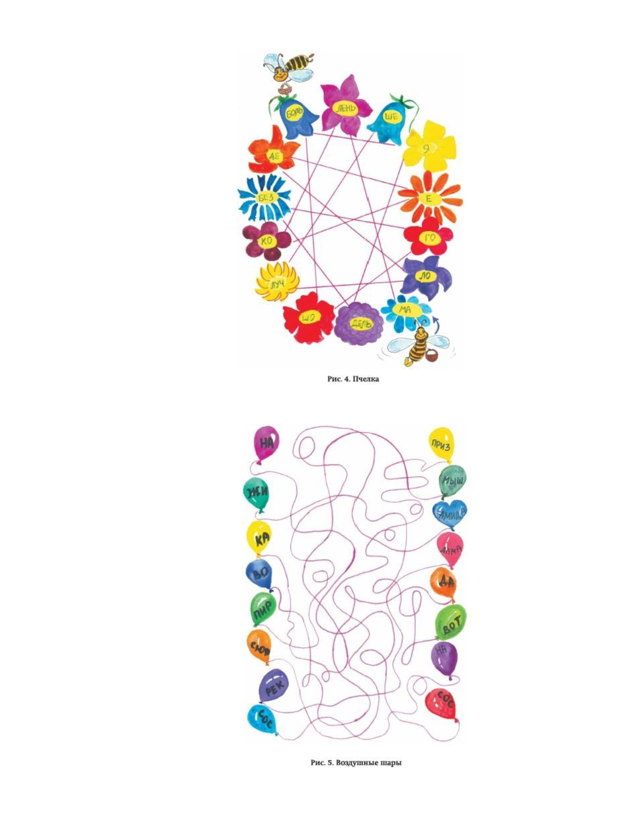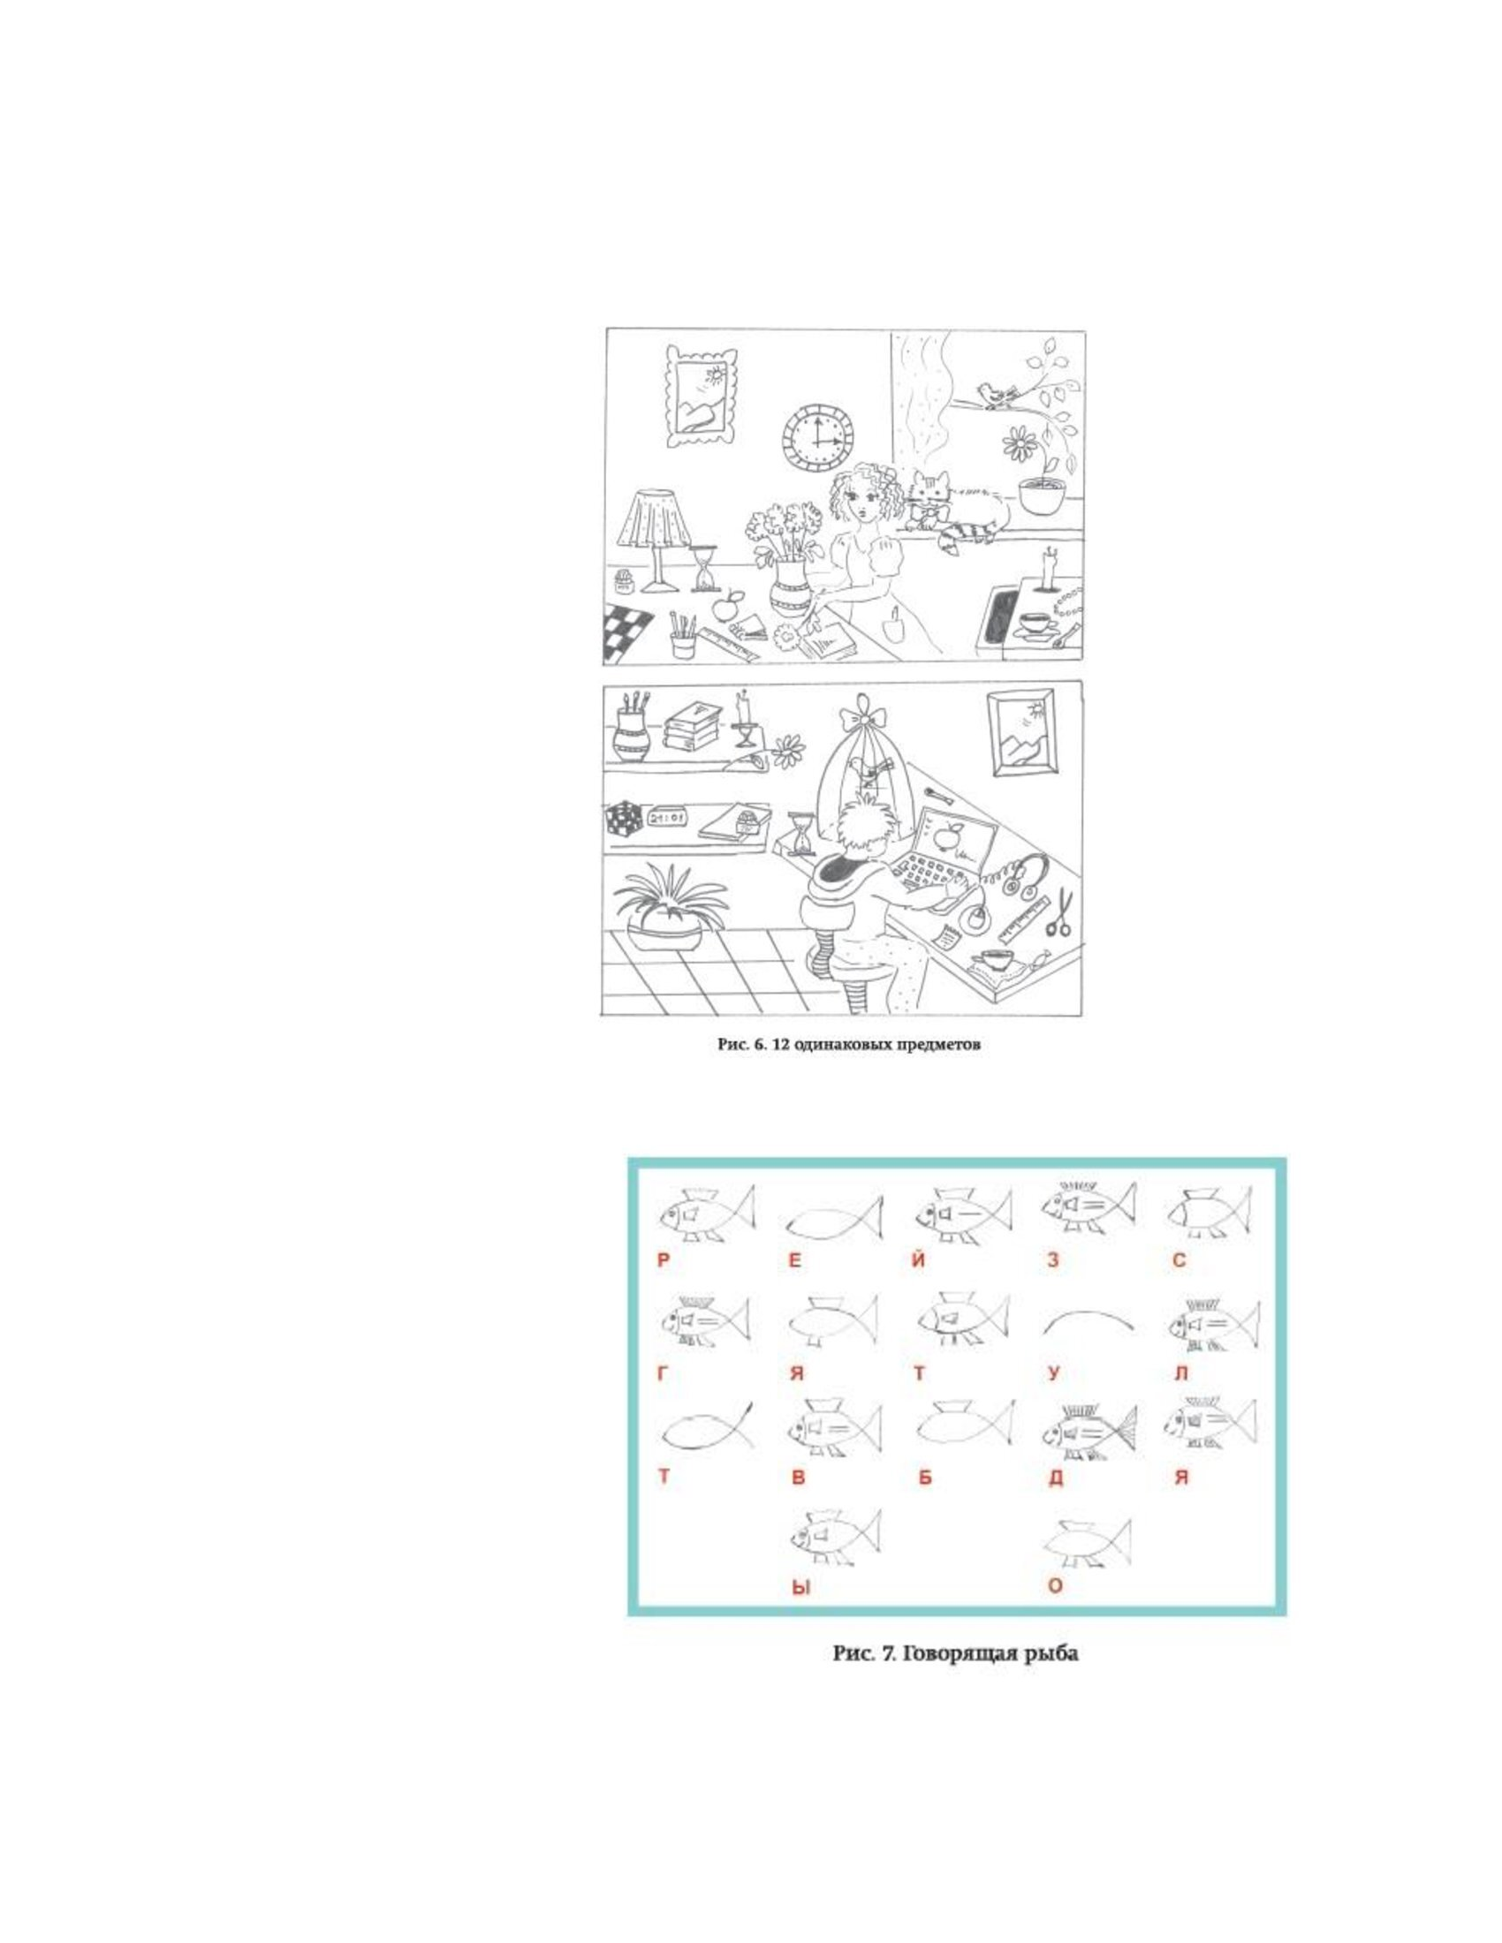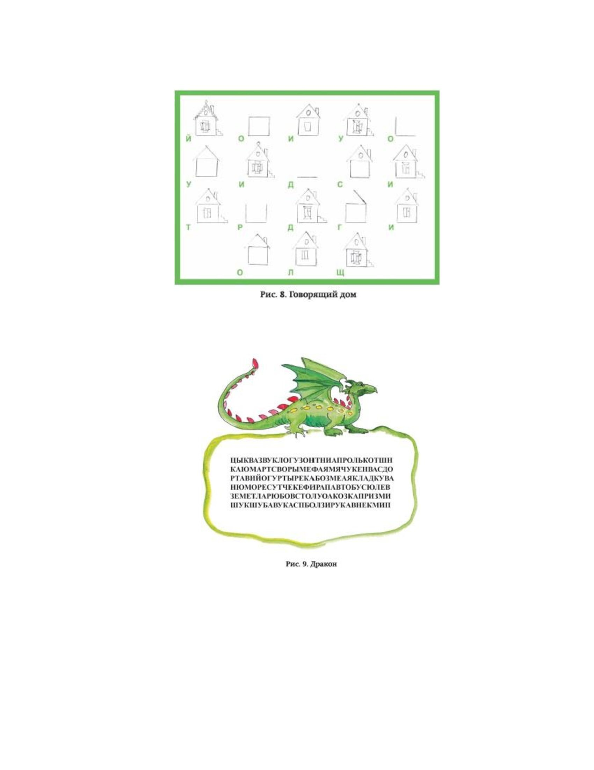
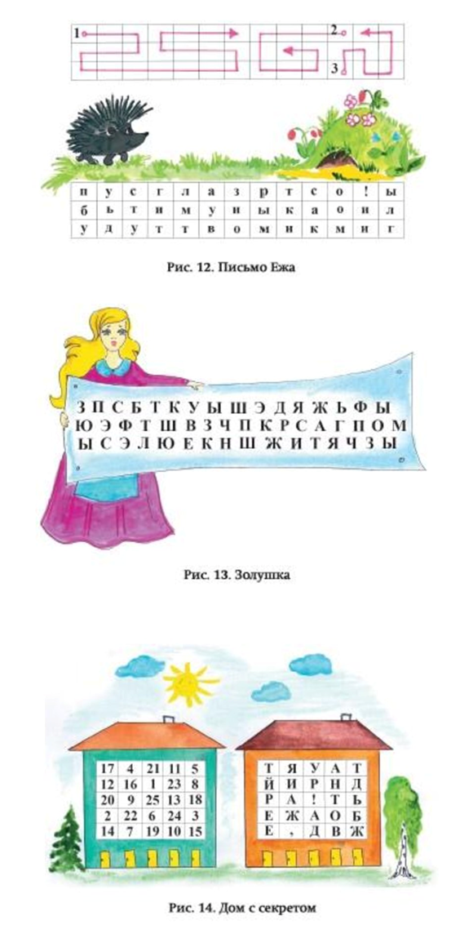
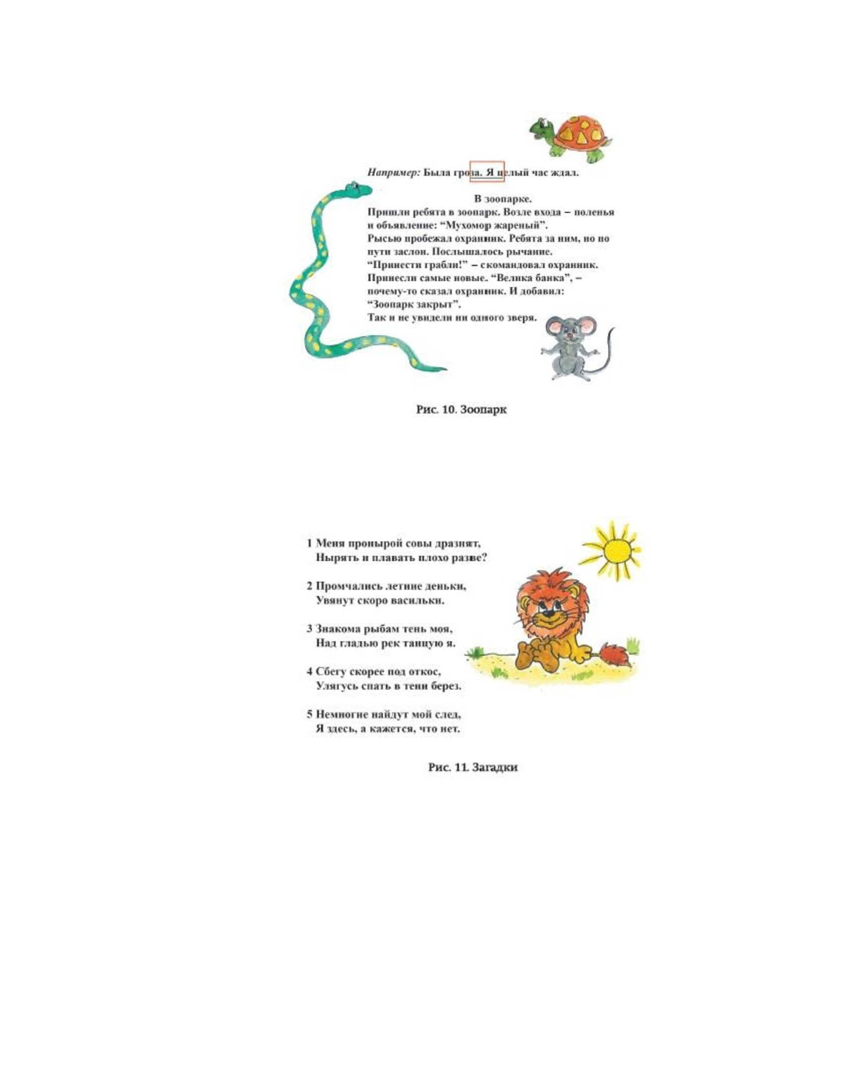

«ЧТО ИЗМЕНИЛОСЬ»
Цель: развитие внимания и наблюдательности, необходимых для эффективного общения.
Каждый ребенок по очереди становиться водящим. Водящий выходит из комнаты, За это время в группе производится несколько изменений в одежде, прическе детей, можно пересесть на другое место (но не больше двух-трех изменений; все производимое изменения должны быть видимы). Задача водящего правильно подметить происшедшие изменения.
« КАК ТЫ СЕБЯ ЧУВСТВУЕШЬ?»
Цель: развитие внимательности, эмпатии, умения чувствовать настроение другого.
Упражнение выполняется по кругу.
Каждый ребенок внимательно смотрит на своего соседа слева и пытается догадаться, как тот себя чувствует, рассказывает об этом.
Ребенок, состояние которого описывается, слушает и затем соглашается со сказанным или не соглашается, дополняет.
----------------------------------------------------------------------------------------------------------«МОЕ НАСТРОЕНИЕ»
Цель: развитие умения описывать свое настроение, распознавать настроения других, развитие эмпатии.
Детям предлагается поведать остальным о своем настроении: его можно нарисовать, можно сравнить с каким-либо цветом, животным, состоянием, можно показать его в движении - все зависит от фантазии и желания ребенка.
_____________________________________________________________________
«ПОРТРЕТ САМОГО ЛУЧШЕГО ДРУГА»
Цель: развитие анализа и самоанализа.
Детям дается задание нарисовать портрет своего самого лучшего друга. Затем проводится беседа:
- Кого ты считаешь своим самым хорошим, самым лучшим другом? Какими качествами обладает этот человек? Хотите ли вы, чтобы вас считали хорошим другом? Что для этого надо делать, как себя вести?
В ходе общего обсуждений формулируются правила радостного общения, которые рисуют в доступной для детей схематичной форме или же записывают их на листе ватмана печатными буквами (если дети уже умеют читать). Например:
- Помогай друзьям.
- Делись с ними, учись играть и заниматься вместе.
- Останови друга, если он делает что-то плохое. Скажи ему, если он в чем-то не прав.
- Не ссорься, не спорь по пустякам; играй со всеми дружно.
- Не завидуй.
- Если поступил плохо, не бойся признаться в этом, извинись.
- Спокойно принимай советы и помощь других ребят.
- Не радуйся, когда кто-то проигрывает. Если можешь, помоги ему.
- Если проиграл сам, не срывай злость на других, может быть, ты выиграешь в следующий раз.
«ЭТЮД НА РАЗЛИЧНЫЕ ПОЗИЦИИ В ОБЩЕНИИ»
Цель: прочувствование различных позиций в общении.
Детям дается задание разбиться на пары. Общение в парах проходит
в диалоговом режиме. Для общения предлагаются интересные и
актуальные для детей темы: "Мое любимое животное", "Мой самый
радостный день в прошлом месяце" и пр.
Сначала ситуация общения организуется, когда оба ребенка сидят
лицом друг к другу, затем один ребенок сидит на стуле, а другой стоит
около своего стула (дети меняются местами), затем дети, сидя на стуле
спиной друг к другу, продолжают разговор.
После у детей спрашивают о впечатлении, настроении, возникшем в
процессе общения. Как больше понравилось общаться? Почему?
----------------------------------------------------------------------------------------------------------«ВОЛШЕБНЫЕ СРЕДСТВА ПОНИМАНИЯ»
Вводная беседа.
Цель: осознание того, что можно помочь человеку, которому грустно, плохо, что в силах каждого оказать помощь всем нуждающимся в ней, понимание того, что конкретно для этого можно сделать.
- Что вам помогает, когда вам трудно, плохо, когда вы провинились, когда вас обидели?
- Что особенного умеют делать люди, с которыми нам приятно общаться, что их отличает? (улыбка, умение слушать, контакт глаз, добрый ласковый голос, мягкие нерезкие жесты, приятные прикосновения, вежливые слова, умение понять человека).
- Почему эти средства понимания мы можем назвать "волшебными"?
- Можем ли мы с вами применять эти "волшебные" средства, когда?
----------------------------------------------------------------------------------------------------------«ЛИЦА»
Цель: способствует развитию понимания мимических выражений и выражения лица.
Руководитель вывешивает на доске различные картинки, маски:
-радость,- удивление,- интерес,
- гнев, злость, -страх,- стыд,
- презрение, -отвращение,
Задача детей определить, какое чувство выражает маска.
«МАСКИ»
Цель: умение различать мимику, самостоятельно сознательно пользоваться мимикой для выражения своих эмоций.
Каждому из участников дается задание - выразить с помощью мимики горе, радость, боль, страх, удивление... Остальные участники должны определить, что пытался изобразить участник.
«РОЛЕВОЕ ПРОИГРЫВАНИЕ СИТУАЦИЙ»
Цель: упражнение выполняется в парах, оно направлено на конкретную проработку, применение "волшебных " средств понимания, развитие эмпатии, использование уже знакомых средств понимания.
Воспользовавшись "волшебными" средствами понимания, дети должны помочь:
1) плачущему ребенку, он потерял мячик;
2) мама пришла с работы, она очень устала;
3) товарищ в классе сидит грустный, у него заболела мама;
4) ваш друг плачет, он получил плохую оценку;
5) девочка-соседка попросила тебя ей сделать аппликацию... Необходимо подобрать столько ситуаций, чтобы каждый ребенок смог выполнить задание.
----------------------------------------------------------------------------------------------------------«РИСОВАНИЕ»
Цель: развитие эмпатии, творческого воображения.
Детям дается задание: "Нарисуйте доброе животное и назовите его
ласковым именем, наградите его каким-нибудь волшебным средством
понимания."
Рисование проводится под тихую спокойную музыку, красками или
яркими мелками, фломастерами на нелинованных белых листах.
Затем устраивается конкурс на самое доброе животное. Победителю
вручается грамота.
----------------------------------------------------------------------------------------------------------«ХУДОЖНИК СЛОВА»
Цель: развитие способности описывать наблюдаемое, умения выделять существенные для описания детали, использование приемлемых, необидных слов, расширение активного и пассивного словаря детей.
Каждый ребенок по очереди задумывает кого-то из группы и начинает рисовать его словесный портрет - его внешние особенности (а по возможности и внутренние, психологические), не называя конкретно имени этого человека.
Учитывая уровень развития детей можно предложить им упражнения на ассоциативное восприятие. (На какое животное похож? На какой цветок? На какой предмет мебели? и т.д.)
----------------------------------------------------------------------------------------------------------«СДЕЛАЕМ ПО КРУГУ ДРУГ ДРУГУ ПОДАРОК»
Цель: развитие у детей чувствования друг друга, понимания настроения
другого, развитие эмпатии.
Ведущий дает задание каждому сделать своему соседу справа подарок, но не какой-то конкретный подарок, а выдуманный: "Что вы хотели бы подарить именно этому человеку? Подарите тот подарок, который, по вашему мнению, сейчас ему особенно нужен." Подарок можно описать словами или показать жестами.

